Руководство по техническому обслуживанию

Сплит-системы настенного типа On/Off

CADENA

SSC325-07/SW

SSC325-09/SW

SSC325-12/SW

SSC325-18/SW

SSC325-24/SW

**СОДЕРЖАНИЕ**

1. Меры предосторожности 4

2. Данные об эксплуатации 5

3. Внешний вид и габаритные размеры кондиционера 6

3.1. Внутренний блок 6

3.2. Наружный блок 7

4. Схемы системы хладагента 8

5. Схемы соединений 9

5.1. Электрические соединения 9

6. Функции и управление 11

6.1. Управление с пульта ДУ 11

7. Руководство по установке 15

7.1. Важные замечания по установке 15

7.2. Схема размеров установки 17

7.3. Установка внутреннего блока 18

7.4. Установка наружного блока 21

7.5. Проверка после установки 23

7.6. Тестовая эксплуатация 24

7.7. Конфигурация соединительной трубы 24

7.8. Метод развальцовки трубы 25

8. Развернутые виды и список деталей 26

8.1. Внутренний блок 26

8.2. Наружный блок 28

9. Устранение неисправностей 30

9.1. Список кодов ошибок 30

9.2. Процедура устранения неполадок 31

9.3. Диагностика типовых неисправностей 33

10. Порядок демонтажа 39

10.1. Демонтаж внутреннего блока 39

10.2. Демонтаж наружного блока 43

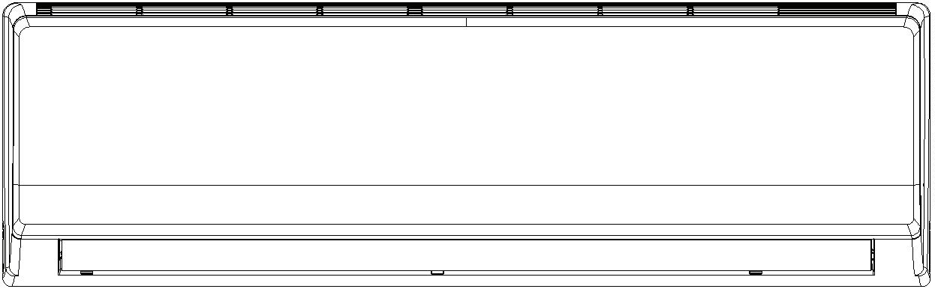Краткое содержание и особенности

Пульт дистанционного управления

Наружный блок

Внутренний блок

image17image17image17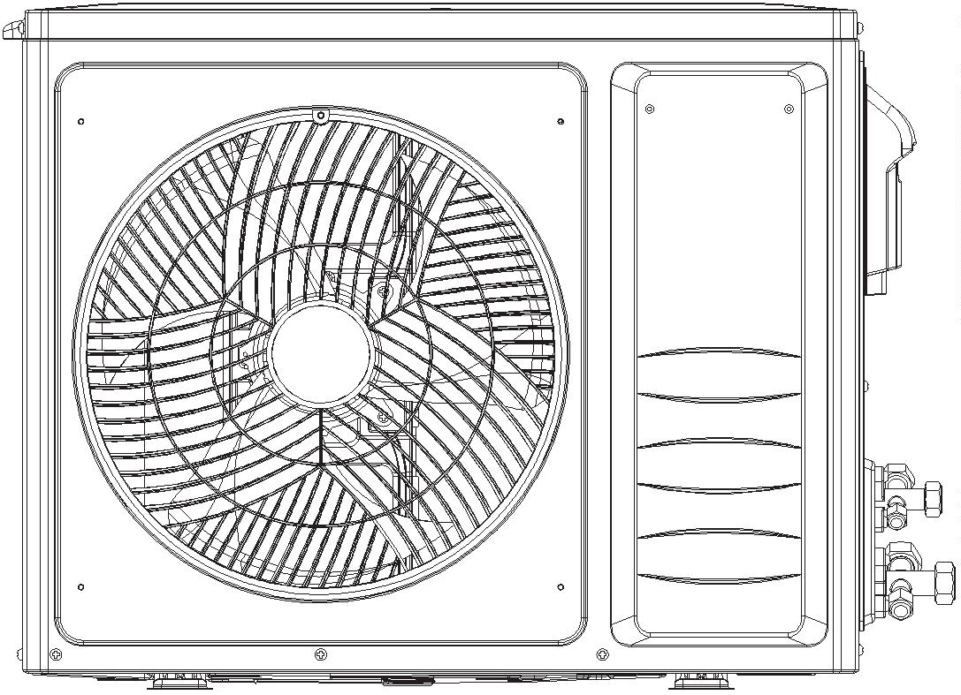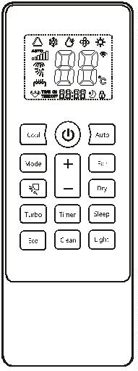

# Меры предосторожности

Установка, запуск и обслуживание кондиционера могут быть опасными из-за высокого давления в системе, электрооборудования и особенностей монтажа. Только квалифицированные специалисты, прошедшие обучение, имеют право выполнять установку, запуск и обслуживание оборудования. Необученный персонал может выполнять основные функции обслуживания, такие как очистка теплообменников. Все остальные операции должны выполняться обученным обслуживающим персоналом. При обращении с оборудованием соблюдайте предосторожности, указанные в руководстве, а также на ярлыках, наклейках и этикетках, прикрепленных к оборудованию. Соблюдайте все правила безопасности. Надевайте защитные очки и рабочие перчатки. Во время пайки держите поблизости асбестовую ткань для охлаждения и огнетушитель. Внимательно прочтите инструкции и соблюдайте все предупреждения, содержащиеся в руководстве. Сверьтесь с местными строительными нормативами, а также актуальными версиями национальных и местных электротехнических стндартов.

◆ Убедитесь, что наружный блок установлен на стабильной, ровной поверхности без накопления снега, листьев или мусора рядом.

◆ Убедитесь, что потолок/стена достаточно прочные, чтобы выдержать вес устройства.

◆ Убедитесь, что шум от наружного блока не беспокоит соседей.

◆ Следуйте всем инструкциям по установке, чтобы минимизировать риск повреждений от землетрясений, тайфунов или сильных ветров.

◆ Избегайте контакта между хладагентом и огнем, так как это может привести к образованию ядовитого газа.

◆ Используйте только указанный хладагент. Никогда не смешивайте его с другим хладагентом. Никогда не допускайте, чтобы воздух оставался в линии хладагента, так как это может привести к разрыву и другим опасностям.

◆ Убедитесь, что при завершении установки не происходит утечка хладагента.

◆ Если произойдет утечка хладагента, плотность хладагента в воздухе ни в коем случае не должна превышать его предельное значение, иначе это может привести к взрыву.

◆ Держите пальцы и одежду подальше от любых движущихся частей.

◆ Уберите место после установки. Убедитесь, что в устройстве не осталось посторонних предметов.

◆ Всегда обеспечивайте эффективное заземление для устройства.

Предупреждение

image26

Осторожность

Все электрические работы должны выполняться лицензированным специалистом в соответствии с местными нормами и инструкциями, приведенными в этом руководстве.

Перед установкой, модификацией или обслуживанием системы главный выключатель электропитания должен находиться в положении «ВЫКЛ.». Может быть более одного выключателя отключения. Заблокируйте и пометьте выключатель подходящей предупредительной этикеткой.

Никогда не подавайте питание на устройство, если все проводка и трубопроводы не завершены, не подключены и не проверены.

Эта система использует высоко опасное электрическое напряжение. Неправильное подключение или недостаточное заземление могут привести к травмам или смерти. Следуйте схеме подключения и всем инструкциям при проводке.

Убедитесь, что устройство должным образом заземлено в соответствии с местными электрическими нормами.

Все провода должны быть надежно подключены. Слабое соединение может привести к перегреву и возможной пожарной опасности.

Все работы по установке или ремонту должны выполняться вашим дилером или специализированным подрядчиком, так как существует риск пожара, электрического удара, взрыва или травмы.

Никогда не устанавливайте устройство в месте, где может произойти утечка горючего газа, так как это может привести к пожару или взрыву.

Обеспечьте надлежащую защиту от шума, когда устройство установлено в телекоммуникационном центре или больнице.

При установке в местах с повышенной влажностью следует предусмотреть электрический выключатель утечки тока.

Никогда не мойте устройство водой.

Обращайтесь с транспортировкой устройства осторожно. Устройство не должно переноситься только одним человеком, если его вес превышает 20 кг.

Никогда не касайтесь ребер теплообменника голыми руками.

Никогда не касайтесь компрессора или трубопроводов хладагента без перчаток.

Не допускайте работы устройства без воздушного фильтра.

В случае возникновения чрезвычайной ситуации немедленно остановите устройство и отключите питание.

Правильно изолируйте любые трубопроводы, проходящие внутри помещения, чтобы предотвратить повреждение стены водой.

# Данные об эксплуатации

Охлаждение:

|  |  |  |  |  |  |  |  |
| --- | --- | --- | --- | --- | --- | --- | --- |
| Модель | Температурный режим (°С) | | Давление газовой трубы,  соединяющей внутренние и  наружный блок | Температура трубы теплообменника | | Режим внутреннего вентилятора | Режим наружного вентилятора (об/мин) |
| В помещении | На улице | Р (МПа) | Т1 (°С) | Т2 (°С) | Очень высокий |
| 5К | 27/19 | 35/24 | 0,48~0,56 | Вход:  8~11  Выход: 11~14 | Вход: 75~83  Выход: 37~43 | 890 |
| 7К | 890 |
| 9К | 890 |
| 12К | 860 |
| 18К | 860 |
| 24К | 860 |

T1: Температура входного и выходного трубопровода испарителя;

T2: Температура входного и выходного трубопровода конденсатора;

P: Давление на стороне большого клапана.

ПРИМЕЧАНИЯ:

(1) Измерьте температуру поверхности трубы теплообменника вокруг центра U-образного изгиба пути теплообменника (термисторный термометр).

(2) Соединительный трубопровод: 5 м

# Внешний вид и габаритные размеры кондиционера

* 1. Внутренний блок

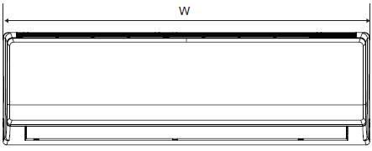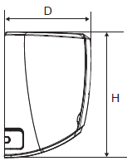

|  |  |  |  |
| --- | --- | --- | --- |
| Модель | Ширина (W, мм) | Высота (H, мм) | Глубина (D, мм) |
| 5K | 695 | 275 | 190 |
| 7K | 695 | 275 | 190 |
| 9K | 780 | 275 | 190 |
| 12K | 810 | 295 | 205 |
| 18K | 910 | 295 | 205 |
| 24K | 1075 | 330 | 240 |

5K~18K

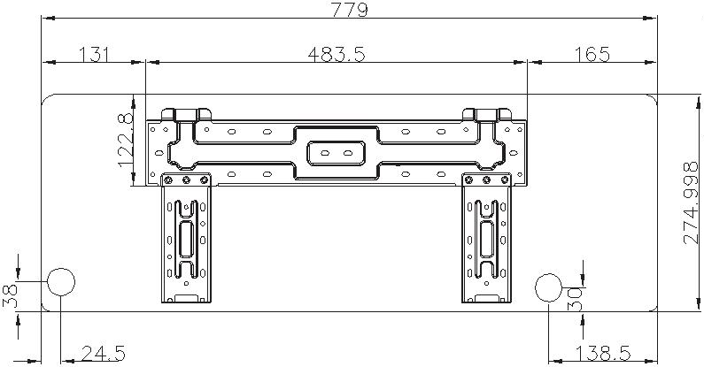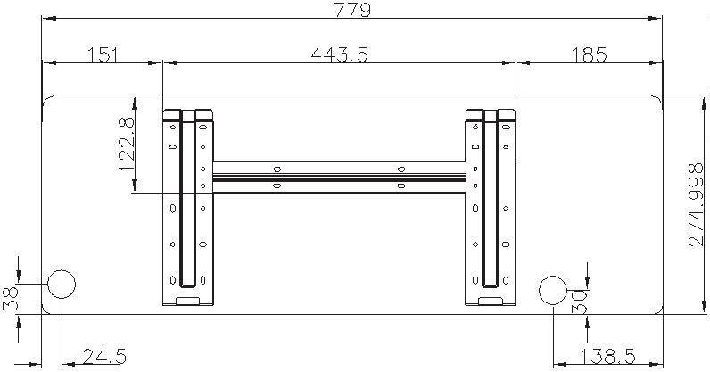

24K

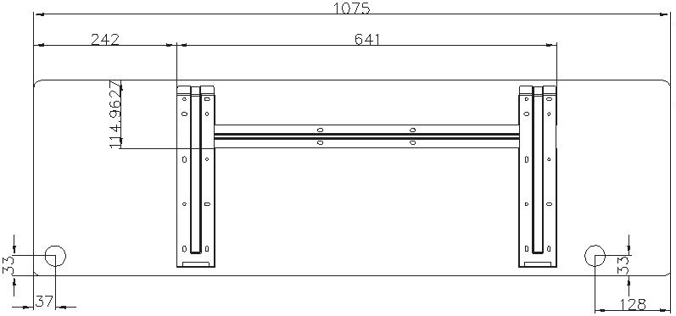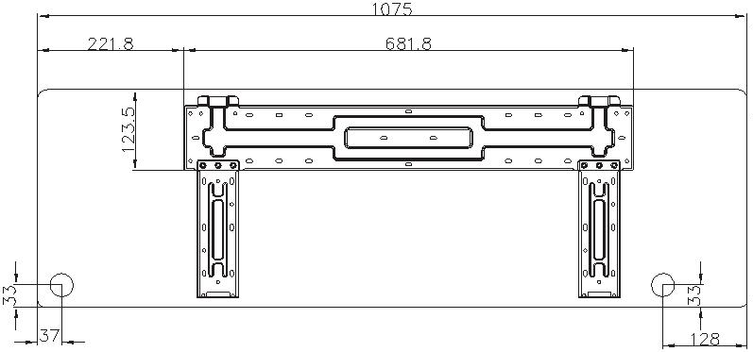

* 1. Наружный блок

5K/7K/9K

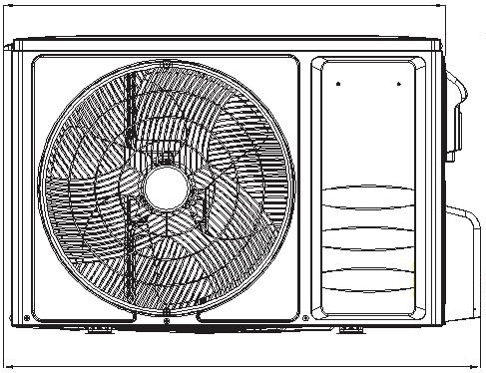 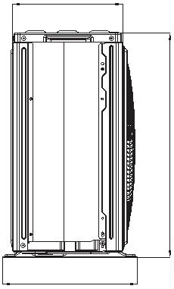

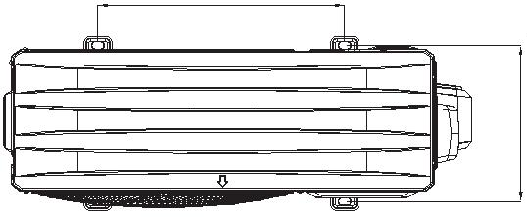

12K

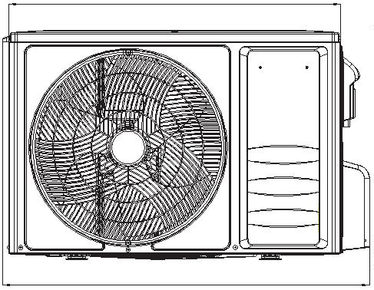 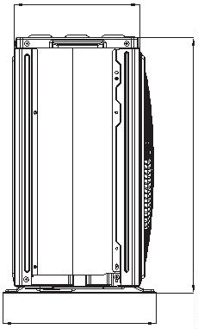

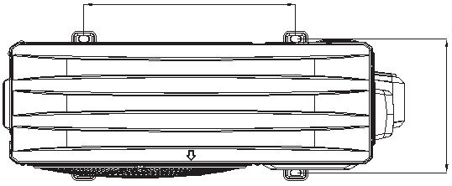

18K/24K

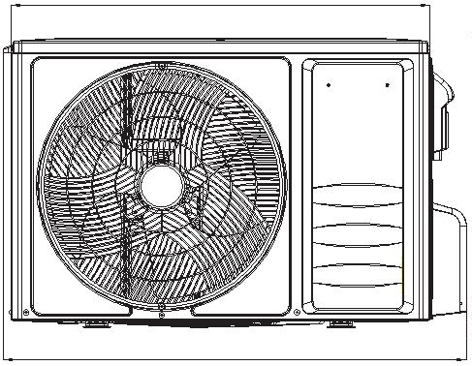 

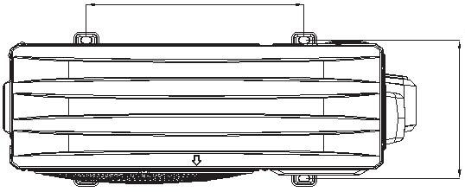

1. Схемы системы хладагента

Охлаждение и обогрев (Тепловой насос)

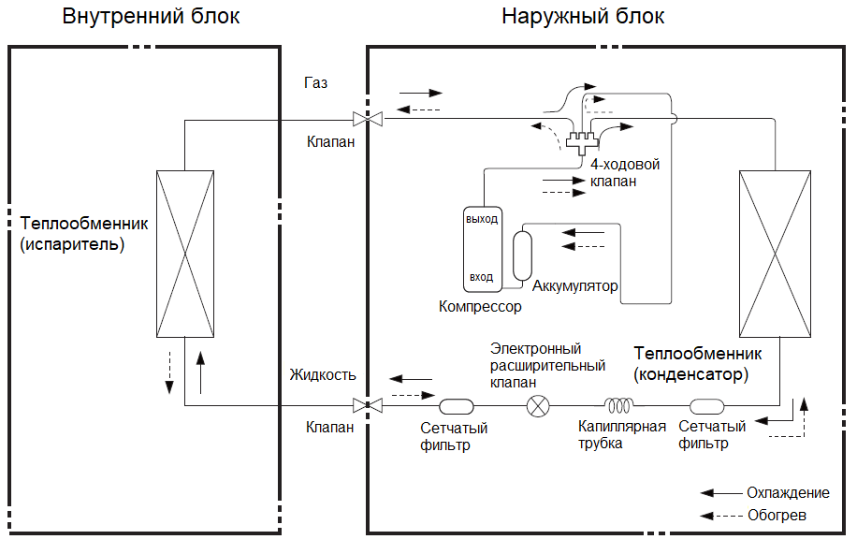

Охлаждение

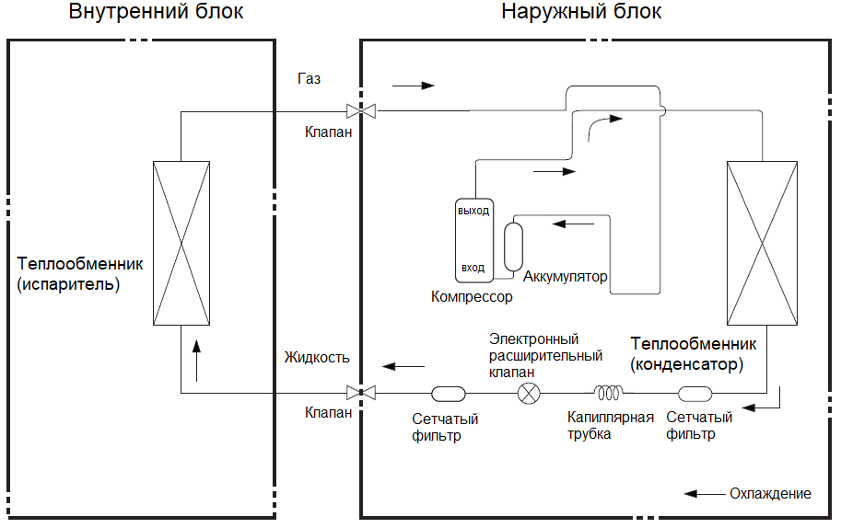

Диаметр трубы хладагента

5K: Жидкость: 1/4" (6 мм или 6,35 мм) Газ: 3/8" (9 мм или 9,52 мм)

7K: Жидкость: 1/4" (6 мм или 6,35 мм) Газ: 3/8" (9 мм или 9,52 мм)

9K: Жидкость: 1/4" (6 мм или 6,35 мм) Газ: 3/8" (9 мм или 9,52 мм)

12K: Жидкость: 1/4" (6 мм или 6,35 мм) Газ: 3/8" (9 мм или 9,52 мм)

18K: Жидкость: 1/4" (6 мм или 6,35 мм) Газ: 1/2" (12 мм или 12,7 мм)

24K: Жидкость: 1/4" (6 мм или 6,35 мм) Газ: 5/8" (15,88 мм)

1. Схемы соединений
   1. Электрические соединения

Обозначения

|  |  |  |  |  |  |  |  |  |  |
| --- | --- | --- | --- | --- | --- | --- | --- | --- | --- |
| Символ | OG | WH | YE | RD | YEGN | BN | BU | BK | VT |
| Цвет | Оранж. | Белый | Желтый | Красный | Желт.Зел. | Коричн. | Синий | Черный | Фиолет. |
| Символ | COMP | |  | | FOUR-WAY VALVE | TERMINAL BOARD | |  | |
| Название детали | Компрессор | | Защита от перегрузки | | 4-ходовой клапан | Клеммный блок | | Защитное заземление | |

Модели без функции обогрева (только охлаждение)

5K/7K/9K/12K/18K (внутренний блок)

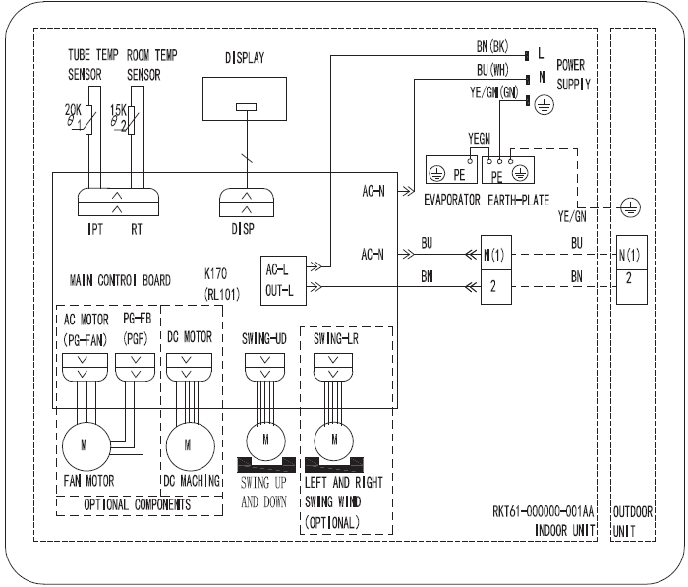

5K/7K/9K/12K/18K (внешний блок)

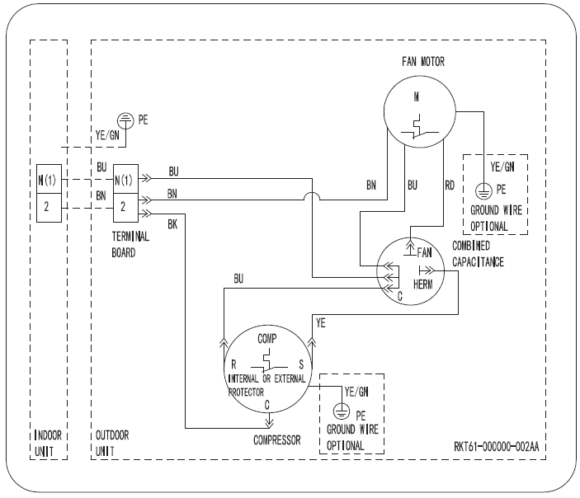

24K (внутренний блок)

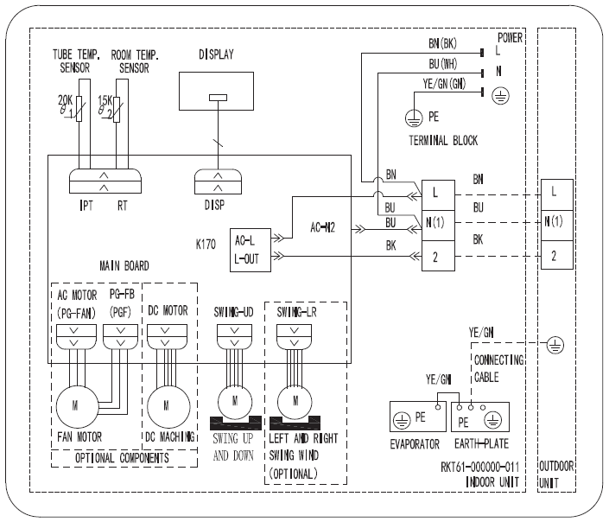

24K (внешний блок)

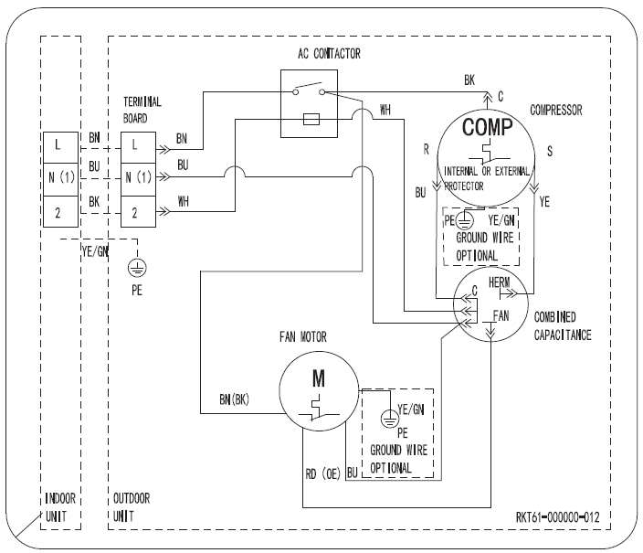

Данные принципиальные схемы могут быть изменены без предварительного уведомления. Пожалуйста, используйте схему, прилагаемую к устройству.

Обозначения

|  |  |  |  |  |  |  |  |  |  |
| --- | --- | --- | --- | --- | --- | --- | --- | --- | --- |
| Символ | OG | WH | YE | RD | YEGN | BN | BU | BK | VT |
| Цвет | Оранж. | Белый | Желтый | Красный | Желт.Зел. | Коричн. | Синий | Черный | Фиолет. |
| Символ | COMP | |  | | FOUR-WAY VALVE | TERMINAL BOARD | |  | |
| Название детали | Компрессор | | Защита от перегрузки | | 4-ходовой клапан | Клеммный блок | | Защитное заземление | |

Модели с функциями охлаждения и обогрева

5K/7K/9K/12K/18K (внутренний блок)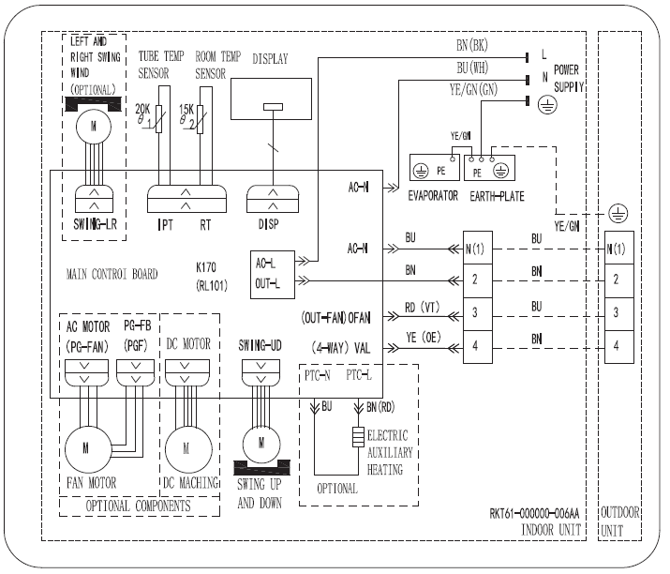

5K/7K/9K/12K/18K (внешний блок)

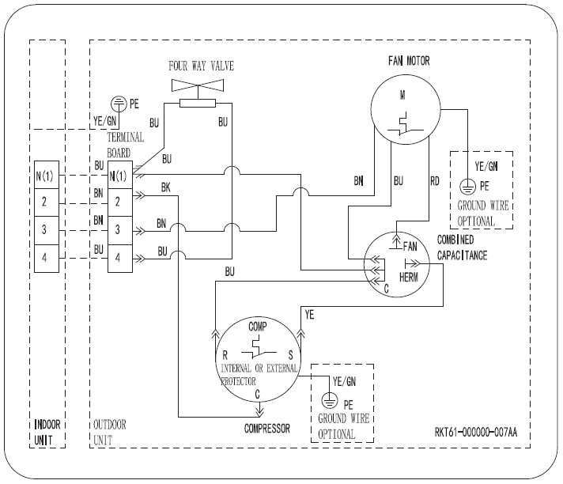

24K (внутренний блок)

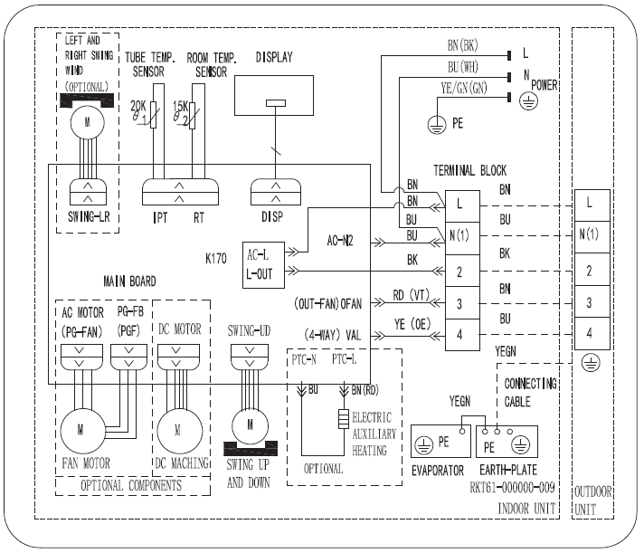

24K (внешний блок)

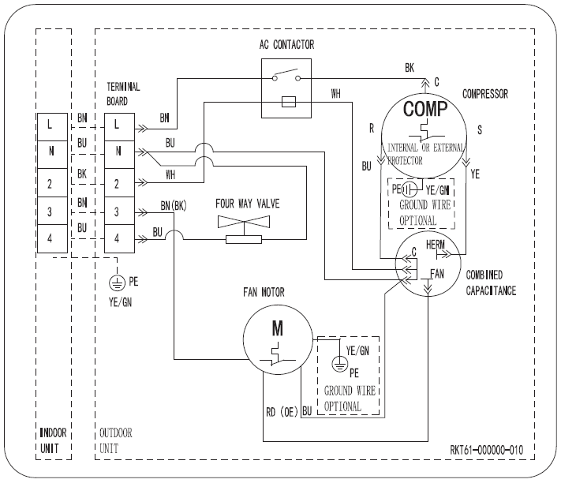

Данные принципиальные схемы могут быть изменены без предварительного уведомления. Пожалуйста, используйте схему, прилагаемую к устройству.

1. Функции и управление
   1. Управление с пульта ДУ

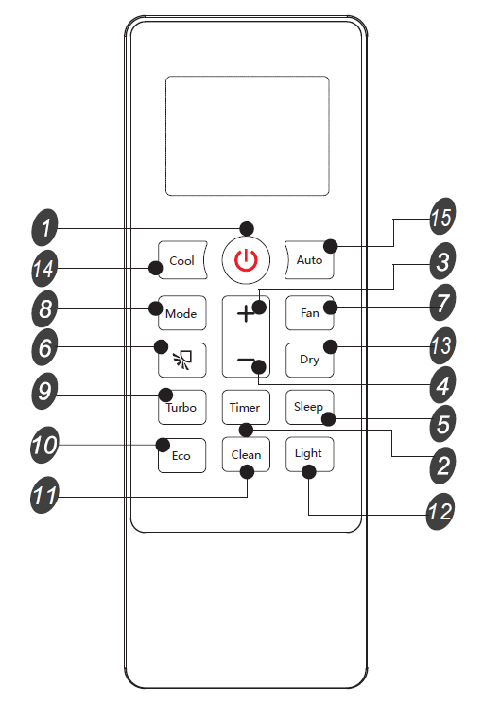

После подключения питания кондиционер издаст звук.

Индикатор питания включен. После этого вы можете управлять кондиционером с помощью пульта дистанционного управления.

В включенном состоянии при нажатии кнопки на пульте дистанционного управления значок сигнала «» на дисплее пульта мигнет один раз, и кондиционер издаст звук, что означает, что сигнал был отправлен на кондиционер. На дисплее появятся соответствующие значки установленных функций.

В выключенном состоянии на дисплее пульта будут отображаться значок часов и индикатор освещения (если установлены функции включения по таймеру, выключения по таймеру и освещения, соответствующие значки также отобразятся на дисплее пульта одновременно).

**Кнопка (1)**

Нажмите эту кнопку для включения или выключения кондиционера.

**Кнопка Mode (2)**

Нажмите эту кнопку, чтобы выбрать необходимый режим работы.

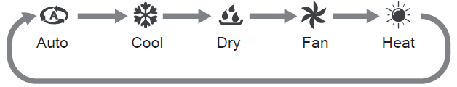

* При выборе автоматического режима (**Auto**) кондиционер будет работать автоматически в соответствии с заводскими настройками. Заданную температуру настроить невозможно, на дисплее отобразится значение 23. Нажмите кнопку "Fan" (7), чтобы отрегулировать скорость вращения вентилятора. Нажмите кнопку "Swing" (6), чтобы включить или выключить функцию.
* При выборе режима охлаждения (**Cool**) кондиционер будет работать в режиме охлаждения. Нажмите кнопку "+" (3) или "-" (4), чтобы отрегулировать заданную температуру. Нажмите кнопку "Fan" (7), чтобы отрегулировать скорость вращения вентилятора. Нажмите кнопку "Swing" (6), чтобы включить или выключить функцию поворота.
* При выборе режима сушки (**Dry**) кондиционер будет работать в режиме вентилятора 1 (слабый обдув), скорость вращения вентилятора отрегулировать невозможно. Нажмите кнопку "Swing" (6), чтобы включить или выключить функцию поворота.
* При выборе режима вентилятора (**Fan**) кондиционер будет только обдувать, не охлаждая и не нагревая. Нажмите кнопку "Fan" (7), чтобы отрегулировать скорость вращения вентилятора. Нажмите кнопку "Swing" (6), чтобы включить или выключить функцию поворота.
* При выборе режима обогрева (Heat) кондиционер будет работать в режиме обогрева. Нажмите кнопку "+" (3) или "-" (4), чтобы изменить настройки температуры. Нажмите кнопку "Fan" (7), чтобы отрегулировать скорость вращения вентилятора. Нажмите кнопку "Swing" (6), чтобы включить или выключить функцию поворота.

Примечание:

• Для предотвращения подачи холодного воздуха после включения режима обогрева внутренний блок задерживает подачу воздуха на 1-5 минут (фактическое время задержки зависит от температуры в помещении).

• Диапазон настройки температуры с пульта: 16-31°C; Скорость вентилятора: автоматическая, слабый обдув, средний обдув, сильный обдув, турборежим.”

**Кнопки + и – (3 и 4)**

Нажмите кнопку "+ " или " -" один раз, чтобы увеличить или уменьшить температуру на 1°c. Удерживая нажатой кнопку "+" или "-", температура на пульте дистанционного управления быстро изменится. При отпускании кнопки после завершения настройки индикатор температуры на внутреннем блоке изменится соответствующим образом. (Температура не может быть отрегулирована в автоматическом режиме).

При включении или выключении ТАЙМЕРА нажмите кнопку "+" или "-", чтобы настроить время. (см. раздел "ТАЙМЕР")

**Кнопка Swing (6)**

Нажатие этой кнопки позволяет включить или выключить функцию поворота жалюзи обдува воздухом. Когда функция поворота включена, на пульте дистанционного управления отображается значок " ".

**Кнопка Fan (7)**

Нажатием этой кнопки можно изменять скорость вращения вентилятора по кругу: auto (авто), низкая (), средняя (), высокая (), максимальная ().

Примечание:

* В режиме АВТОМАТИЧЕСКОЙ скорости кондиционер автоматически выберет нужную скорость вентилятора в соответствии с температурой окружающей среды.
* Скорость вентилятора в режиме сушки (Dry) равна 1 (слабый обдув).
* В режиме вентилятора скорость вентилятора не является бесшумной.

**Кнопка Turbo (9)**

Нажмите эту кнопку, чтобы включить или выключить функцию Turbo в режиме охлаждения вентилятора. Когда функция Turbo включена, на пульте дистанционного управления отображается значок "TURBO".

Примечание:

* Нажмите кнопку "Fan" (7), и устройство отключит эту функцию.
* Эта функция не используется в автоматическом режиме или режиме сушки.
* При включении функции turbo скорость вращения вентилятора автоматически снижается.

**Кнопка Eco (10)**

В режиме охлаждения нажатие этой кнопки включает или выключает функцию Eco. При активированной функции Eco значок “ECO” отображается на пульте дистанционного управления.

Важные замечания:

* Кондиционер работает на автоматической скорости
* В режиме охлаждения функция Sleep не может работать одновременно с функцией Eco
* Изменение режима приводит к выходу из функции Eco
* В режиме Eco недоступна функция турбо

**Кнопка Sleep (5)**

Нажмите эту кнопку для включения или выключения функции сна в режимах охлаждения, обогрева и осушения. При активированной функции сна значок "" отображается на пульте дистанционного управления.

Важные замечания:

* Функция выключена по умолчанию после включения питания
* Отключается при смене режима
* Недоступна в режимах “Fan” и “Auto”"

**Кнопка Timer (2)**

Эта кнопка позволяет установить время включения (выключения) таймера. После нажатия кнопки отображается значок "" и мигает значок "".

Для установки времени нажмите кнопку "+" или "-" в течение 5 секунд. Каждое нажатие изменяет время на 1 час. Удержание кнопки ускоряет изменение времени до достижения нужного значения. Подтвердите настройку нажатием кнопки “Timer” (2). Мигание значка "" прекратится.

**Отмена таймера**

При активированном таймере нажмите кнопку “Timer” (2) для отмены.

Важные замечания:

* Диапазон установки времени: от 1 до 24 часов, шаг настройки - 1 час
* Начальное установленное время: 0.0 часов

**Кнопка Light (12)**

Нажмите эту кнопку для включения или выключения подсветки дисплея внутреннего блока. При включенной функции подсветки значок "" отображается на пульте дистанционного управления.

**Кнопка Clean (11)**

Нажмите кнопку для активации режима самоочистки.

**Кнопка Dry (13)**

Используется для включения режима осушения.

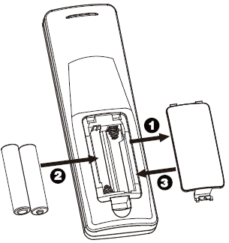

**Кнопка Cool (14)**

Используется для включения охлаждения.

**Кнопка Auto (15)**

Используется для включения автоматического режима.

**Установка элементов питания**

1. Нажмите на отмеченную область с символом "" на задней стороне пульта дистанционного управления, как показано на рисунке, и сдвиньте крышку батарейного отсека в направлении стрелки.
2. Установите две батарейки типа R03 (AAA 1.5В). Убедитесь, что полюса “+” и “-” расположены правильно.
3. Установите обратно крышку батарейного отсека.

**Руководство по эксплуатации**

1. После подключения питания нажмите кнопку " " на пульте дистанционного управления для включения кондиционера.
2. Нажмите кнопку “MODE” для выбора необходимого режима: **AUTO** (Автоматический), **Cool** (Охлаждение), **Dry** (Осушение), **Fan** (Вентиляция), **Heat** (Обогрев).
3. Используйте кнопки "+" и "-" для установки требуемой температуры. (Регулировка температуры невозможна в автоматическом режиме).
4. Нажмите кнопку “FAN” для установки необходимой скорости вентилятора: автоматическая, низкая, средняя, высокая, максимальная.
5. Нажмите кнопку “SWING” для включения или выключения функции поворота жалюзи обдува воздухом.

**Важные замечания:**

* При использовании направьте пульт на переднюю панель внутреннего блока кондиционера.
* Расстояние между пультом (передатчиком сигнала) и внутренним блоком кондиционера должно быть не более 8 метров, и между ними не должно быть препятствий.
* В помещениях с флуоресцентными лампами или беспроводными телефонами сигнал может подвергаться помехам; во время работы держите пульт ближе к внутреннему блоку кондиционера.
* Для замены установите новые батареи той же модели. Убедитесь, что полярность соблюдена правильно.
* Если вы не планируете использовать пульт в течение длительного времени, извлеките из него батареи.
* Если дисплей пульта показывает нечетко или не отображается вовсе, замените батареи.

1. Руководство по установке

## Важные замечания по установке



Внимание!

1. Установку устройства должен выполнять только авторизованный сервисный центр в соответствии с местными или государственными нормами и в соответствии с настоящим руководством.
2. Перед установкой, пожалуйста, свяжитесь с местным авторизованным сервисным центром. Если устройство установлено неофициальным сервисом, возможны сложности с устранением неисправностей из-за отсутствия прямого контакта между пользователем и обслуживающим персоналом.
3. При перемещении устройства в другое место сначала обратитесь в местный авторизованный сервисный центр.
4. Предупреждение: Перед получением доступа к клеммам необходимо отключить все цепи питания.
5. Для приборов с креплением типа Y инструкции должны содержать следующее. Если шнур питания поврежден, его должен заменить производитель, его сервисный агент или лица с аналогичной квалификацией, чтобы избежать опасности.
6. Прибор должен быть расположен так, чтобы сетевая вилка оставалась легкодоступной.
7. Трубопроводы хладагента нагреваются — размещайте кабель подключения вдали от медных трубок.
8. В инструкциях должно быть указано следующее: данный прибор не предназначен для использования лицами (включая детей) с ограниченными физическими, сенсорными или умственными способностями, или с недостатком опыта и знаний, если они не находятся под присмотром или не получили инструкций по использованию прибора от лица, ответственного за их безопасность. Необходимо следить за детьми, чтобы они не играли с прибором.
   * 1. Рекомендации по выбору места установки

Установка устройства в следующих местах может привести к неисправности. Если избежать этого невозможно, проконсультируйтесь с местным дилером:

1. Места с сильными источниками тепла, парами, легковоспламеняющимися или взрывоопасными газами, или летучими веществами в воздухе.
2. Места с высокочастотными устройствами (например, сварочными аппаратами, медицинским оборудованием).
3. Места вблизи прибрежной зоны. Повышенная влажность и солевой воздух могут повредить устройство.
4. Места с маслом или дымом в воздухе.
5. Места с сероводородным газом, который может оказать коррозионно-активное воздействие на компоненты.
6. Другие места со специальными или нестандартными условиями эксплуатации.
7. Запрещено устанавливать прибор в прачечной, так как высокая влажность и температура могут вывести устройство из строя.
   * 1. Место установки внутреннего блока
8. Не должно быть препятствий вблизи забора и выхода воздуха.
9. Выберите место, где конденсат может легко рассеиваться и не будет мешать другим людям.
10. Выберите место, которое удобно для подключения наружного блока и находится рядом с электрической розеткой.
11. Выберите место, которое недоступно для детей.
12. Место должно выдерживать вес внутреннего блока и не увеличивать шум и вибрацию.
13. Прибор должен быть установлен на высоте 2,5 м над полом.
14. Не устанавливайте внутренний блок прямо над электрическим прибором.
15. Пожалуйста, постарайтесь держаться подальше от флуоресцентной лампы.
    * 1. Место установки наружного блока
16. Выберите место, где шум и выбрасываемый воздух от наружного блока не будут воздействовать на соседей.
17. Место должно быть хорошо вентилируемым и сухим, в котором наружный блок не будет подвергаться прямому солнечному свету или сильному ветру.
18. Место должно выдерживать вес наружного блока.
19. Убедитесь, что установка соответствует требованиям схемы размеров установки.
20. Выберите место, которое недоступно для детей и находится вдали от животных или растений. Если это невозможно, установите забор для обеспечения безопасности.
    * 1. Меры предосторожности при использовании электрических приборов
21. Следует использовать отдельную силовую цепь в соответствии с местными правилами электробезопасности.
22. Не тяните за шнур питания с чрезмерной силой - это может привести к повреждению.
23. Устройство должно быть надежно заземлено и подключено к специальному заземляющему устройству профессионалами.
24. Воздушный выключатель должен иметь функции магнитного отключения и теплового отключения для предотвращения короткого замыкания и перегрузки.
25. Минимальное расстояние между устройством и легковоспламеняющейся поверхностью должно составлять 1,5 м.
26. Прибор должен устанавливаться в соответствии с национальными нормами электропроводки.
27. В фиксированной проводке должен быть установлен выключатель для отключения с разрывом контактов не менее 3 мм на всех полюсах.

Примечание:

* Убедитесь, что жила, нейтральный провод и заземляющий провод в розетке домашней электросети правильно подключены. Должна быть надежная схема подключения.
* Неправильные или недостаточные электрические подключения могут привести к электрическому шоку или возникновению пожара.
  + 1. Требования к заземлению

1. Пожалуйста, убедитесь, что устройство надежно заземлено.
2. Желто-зеленый провод в кондиционере — это заземляющий провод, который не может использоваться для других целей. Неправильное заземление может привести к электрическому шоку.
3. Сопротивление заземления должно соответствовать национальному стандарту.
4. Электрическая сеть должна иметь надежный заземляющий вывод. Пожалуйста, не подключайте заземляющий провод к следующим элементам:

* Водопроводной трубе
* Газовой трубе
* Канализационной трубе
* Другим местам, которые профессионалы считают небезопасными.

1. Эти меры помогут обеспечить безопасную эксплуатацию электрических приборов и предотвратить потенциальные опасности, связанные с электричеством. Обязательно следуйте этим рекомендациям и консультируйтесь со специалистами, если есть сомнения относительно установки и подключения.
   1. Схема размеров установки

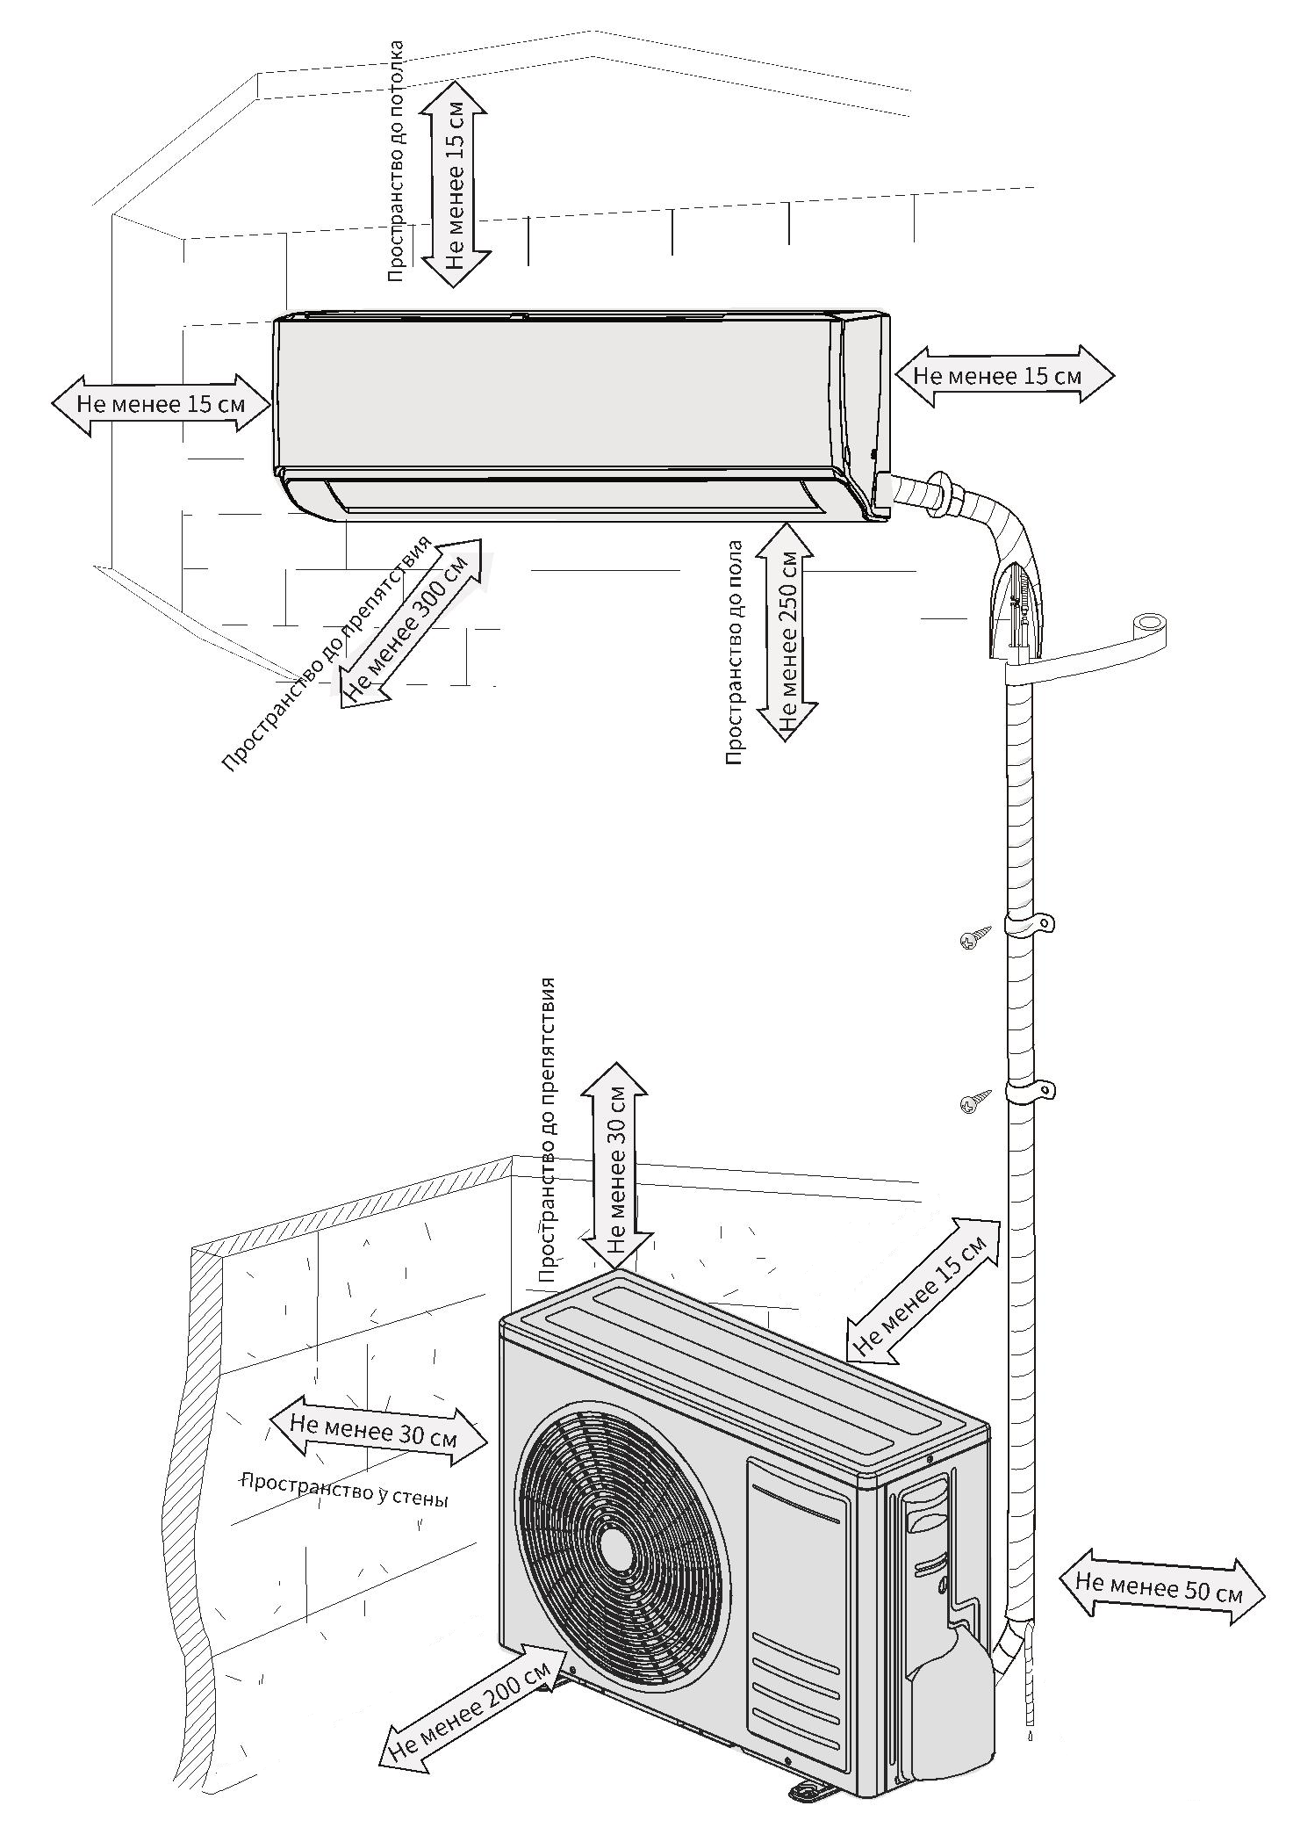

* 1. Установка внутреннего блока

***Шаг 1: Выбор места установки***

Предложите клиенту возможные варианты расположения кондиционера. Согласуйте окончательное место установки с клиентом.

***Шаг 2: Установка настенной рамы***

1. Приложите монтажную пластину к стене, отрегулируйте ее положение по горизонтали с помощью уровня, а затем наметьте на стене места для крепежных отверстий.

2. Просверлите отверстия для крепления шурупов в стене с помощью ударной дрели (характеристики головки сверла должны быть такими же, как и у пластикового дюбеля), а затем вставьте дюбели в подготовленные отверстия.

3. Закрепите настенную раму на стене с помощью саморезов (ST4.2X25TA), а затем проверьте, надежно ли закреплена рама, потянув за нее. Если пластиковый дюбель в отверстии стены недостаточно зафиксирован, просверлите еще одно крепежное отверстие рядом.

***Шаг 3: Отверстие для трубы***

1. Выберите положение отверстия для трубы в соответствии с направлением выходной трубы. Положение отверстия для трубы должно быть немного ниже, чем отверстие во внутреннем блоке.

Размеры: 695 x 275 x 190

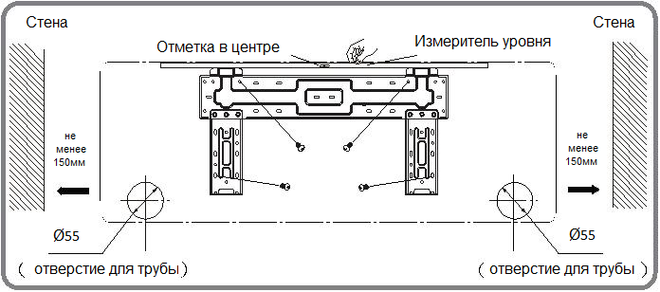

Размеры: 780 x 275 x 190



Размеры: 810 x 295 x 205



Размеры: 910 x 295 x 205



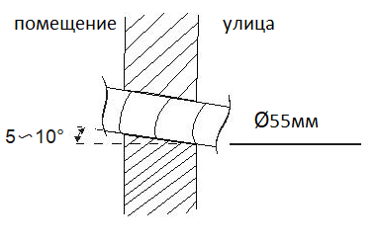 Размеры: 1075 x 330 x 240

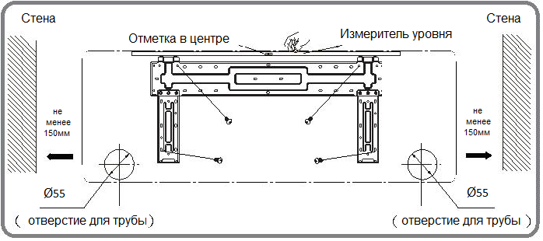

1. Сделайте отверстие для трубы диаметром Ø55мм на выбранном месте выхода трубы. Для обеспечения плавного слива наклоните отверстие для трубы на стене немного вниз к наружной стороне с уклоном 5-10°.

Примечание:

● При вскрытии отверстия обратите внимание на предотвращение образования пыли и примите соответствующие меры безопасности.

● Пластиковые дюбели не входят в комплект поставки и должны приобретаться на месте.

***Шаг 4: Вывод трубы***

1. Труба может быть выведена в направлениях, как показано на рисунке ниже

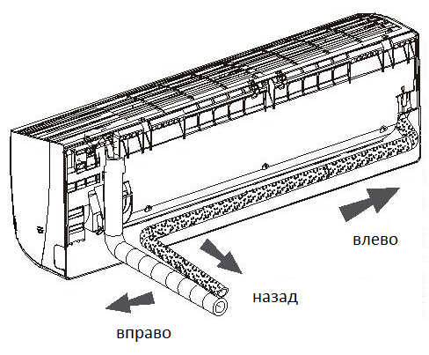

1. При выборе вывода трубы слева или справа, пожалуйста, вырежьте соответствующее отверстие в нижней части корпуса.

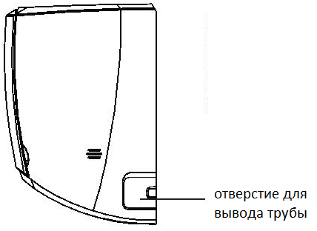

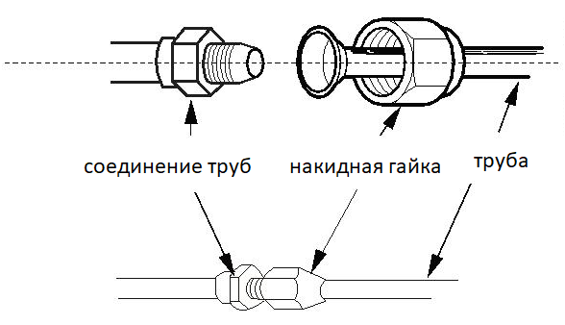***Шаг 5: Подключение трубы внутреннего блока***

1. Направьте соединение трубы на соответствующий раструб.
2. Предварительно затяните накидную гайку вручную.
3. 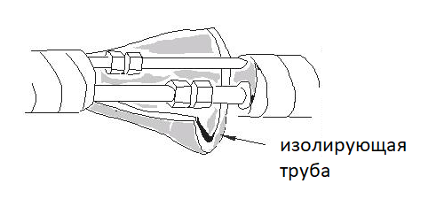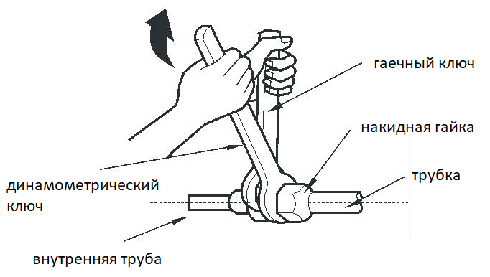Отрегулируйте момент затяжки, сверяясь со следующей таблицей. Поместите рожковый ключ на трубное соединение, а динамометрический ключ — на накидную гайку. Затяните накидную гайку динамометрическим ключом.

|  |  |
| --- | --- |
| Диаметр шестигранной гайки | Момент затяжки (Н·м) |
| Ø6 | 15~20 |
| Ø9.52 | 30~40 |
| Ø12 | 45~55 |
| Ø16 | 60~65 |
| Ø19 | 70~75 |

1. Оберните внутреннюю трубу и соединение соединительной трубы изолирующей трубой, а затем обмотайте ее лентой.

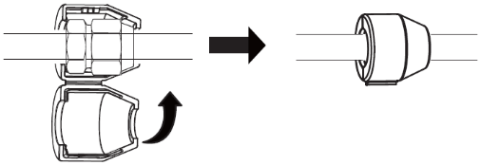

***Шаг 6: Установка дренажного шланга***

1. Подключите дренажный шланг к выходной трубе внутреннего блока.
2. 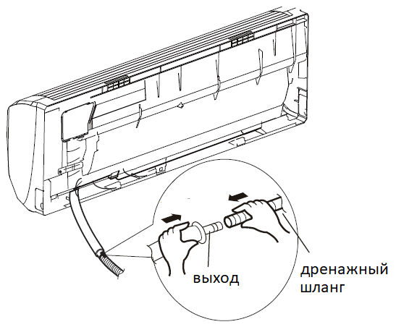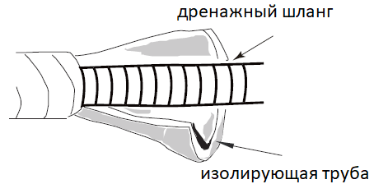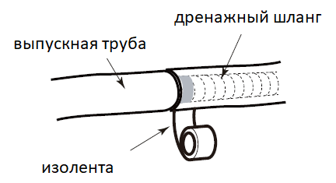Заклейте стык изолентой.

***Шаг 7: Подключение проводов внутреннего блока***

1. 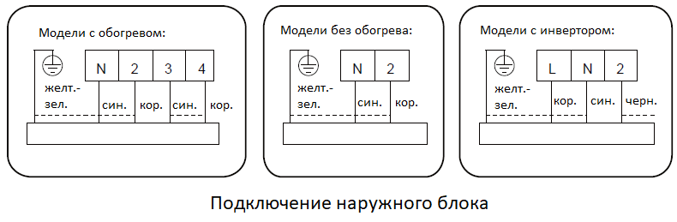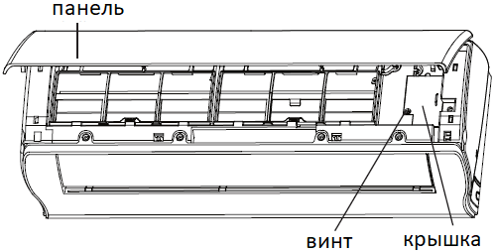Откройте панель, открутите винт на крышке проводки, а затем снимите крышку.
2. Пропустите провод питания через отверстие для поперечного кабеля на задней стороне внутреннего блока, а затем вытяните его с передней стороны.
3. Снимите зажим для провода, подключите провод питания к клемме в соответствии с цветом, затяните винт, а затем зафиксируйте провод питания зажимом.
4. Установите крышку проводки на место и затяните винт.
5. Закройте панель.

Примечание:

* Все провода внутреннего и внешнего блоков должны быть подключены квалифицированным специалистом.
* Если длина провода питания недостаточна, обратитесь к поставщику за новым. Не удлиняйте провод самостоятельно.
* Для кондиционера с вилкой вилка должна быть доступной после завершения установки.
* Для кондиционера без вилки в линию должен быть установлен автоматический выключатель. Автоматический выключатель должен быть многополюсным, а расстояние размыкания контактов должно составлять не менее 3 мм.

***Шаг 8: Соединение труб и проводов вместе***

1. Свяжите изолентой трубу, силовой кабель и дренажный шланг.
2. При обвязке оставьте достаточную длину дренажного шланга и силового кабеля для монтажа. Когда дойдете до определенной точки обвязки, разделите внутренний силовой кабель, а затем отдельно свяжите дренажный шланг.

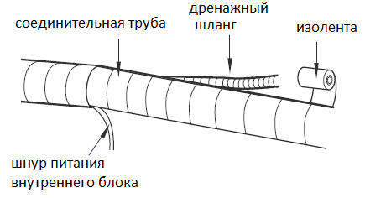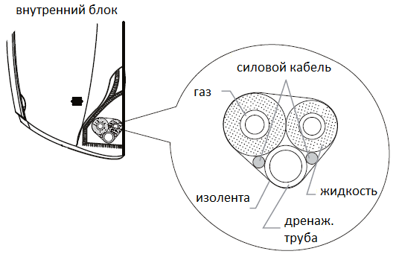

1. Равномерно свяжите их.
2. Жидкостную и газовую трубы следует связывать по отдельности на конце.

Примечание:

* Шнур питания и провод управления не должны перекрещиваться или перекручиваться.
* Дренажный шланг должен быть закреплен внизу.

***Шаг 9: Установка внутреннего блока на стену***

1. Поместите связанные трубы в настенную трубу, а затем пропустите их через отверстие в стене.
2. Повесьте внутренний блок на настенную раму.
3. Заполните щель между трубами и отверстием в стене герметиком.
4. Закрепите настенную трубу.
5. Проверьте, надежно ли установлен внутренний блок и плотно ли он прилегает к стене.

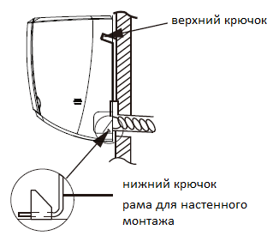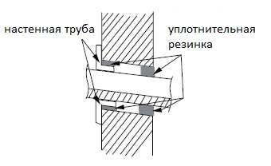

Примечание:

Не допускайте чрезмерных изгибов дренажного шланга, чтобы избежать его закупорки.

* 1. 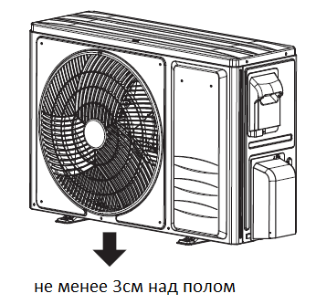Установка наружного блока

***Шаг 1: Установка опоры наружного блока***

1. Выберите место установки в соответствии с конструкцией дома.
2. Закрепите опору наружного блока в выбранном месте с помощью дюбель-шурупов.

Примечание:

* Примите достаточные меры защиты при установке наружного блока.
* Убедитесь, что опора может выдерживать вес, превышающий вес блока как минимум в четыре раза.
* Наружный блок должен быть установлен на высоте не менее 3 см от пола для установки дренажного соединения.

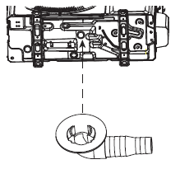

***Шаг 2: Установка дренажного соединения***

1. Подсоедините наружный сливной патрубок к отверстию на шасси, как показано на рисунке ниже.
2. Подсоедините дренажный шланг к сливному отверстию.

***Шаг 3: Закрепление наружного блока***

1. Установите наружный блок на опору.
2. Закрепите отверстия для ножек наружного блока болтами.

***Шаг 4: Соединение внутренней и наружной трубы***

1. Открутите винт на правой крышке наружного блока и снимите ее.

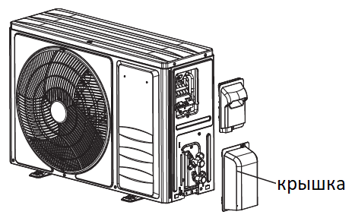

1. Снимите винтовую крышку клапана и направьте трубное соединение на раструб трубы.

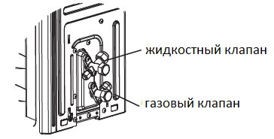

1. Предварительно затяните накидную гайку вручную.

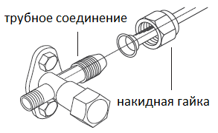

1. Затяните накидную гайку динамометрическим ключом, следуя указаниям, приведенным ниже.

|  |  |
| --- | --- |
| Диаметр шестигранной гайки | Момент затяжки (Н·м) |
| Ø6 | 15~20 |
| Ø9.52 | 30~40 |
| Ø12 | 45~55 |
| Ø16 | 60~65 |
| Ø19 | 70~75 |

***Шаг 5: Соединение проводов***

1. Снимите зажим провода; подключите провод питания и провод управления сигналом (только для блока охлаждения и обогрева) к клеммам проводки в соответствии с цветом, закрепите их винтами.
2. Закрепите провод питания и провод управления сигналом с помощью зажима (только для блока охлаждения и обогрева).

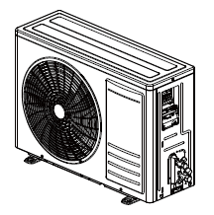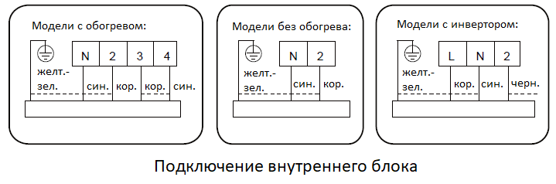

Примечание:

* После затяжки винта слегка потяните за шнур питания, чтобы проверить надежность его крепления.
* Никогда не обрезайте провод питания, чтобы увеличить или уменьшить расстояние.

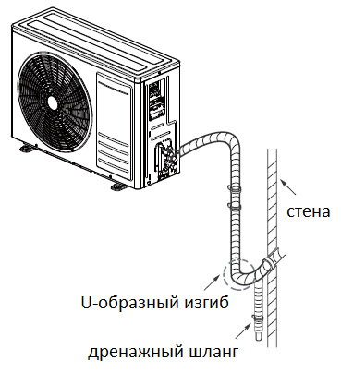

***Шаг 6: Заделка труб***

1. Трубы должны быть размещены вдоль стены, согнуты разумно и по возможности скрыты. Минимальный радиус изгиба трубы составляет 10 см.
2. Если наружный блок находится выше отверстия в стене, необходимо установить U-образный изгиб трубы перед тем, как труба войдет в помещение, чтобы предотвратить попадание дождя в помещение.

Примечание:

* Высота сквозного отверстия сливного шланга не должна быть выше отверстия выпускной трубы внутреннего блока.
* Водовыпускное отверстие не должно быть помещено в воду для обеспечения плавного слива.

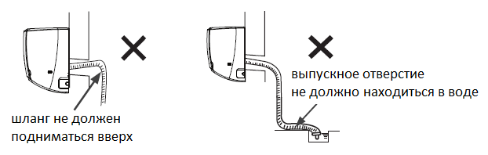

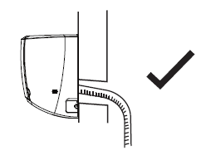

Дренажный шланг следует слегка наклонить вниз. Дренажный шланг не должен быть искривлен, приподнят, изогнут и т. д.

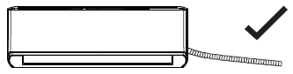 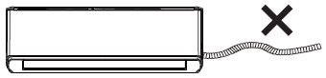

***Шаг 7: Вакуумирование системы***

1. 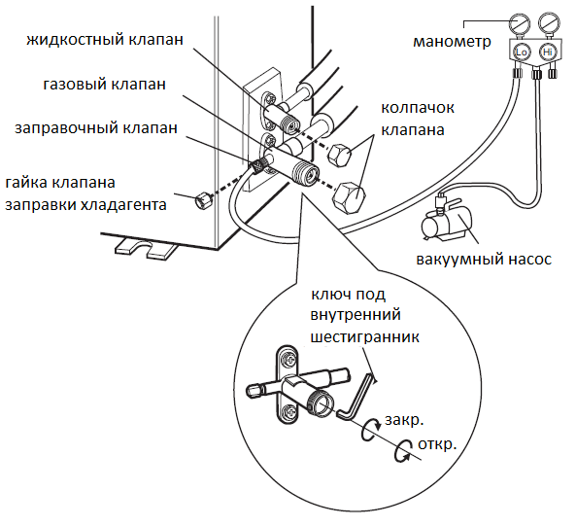Снимите колпачки на жидкостном и газовом клапанах, а также гайку с сервисного клапана для заправки хладагента.
2. Подключите заправочный шланг манометра к сервисному клапану, а затем подсоедините другой заправочный шланг к вакуумному насосу.
3. Полностью откройте вентили манометра и включите насос на 10-15 минут. Контролируйте показания: Давление должно стабилизироваться на уровне -0,1 МПа.
4. Отключите насос и поддерживайте это состояние в течение 1-2 минут, чтобы проверить, остается ли давление на манометре на уровне -0,1 МПа. Если давление снижается, возможно, есть утечка.
5. Снимите манометр, полностью откройте сердечники клапанов жидкостного и газового клапанов с помощью шестигранного ключа.
6. Затяните винтовые колпачки клапанов и гайку клапана заправки хладагента.

***Шаг 8: Обнаружение утечек***

1. С помощью детектора утечки:

Проверьте наличие утечки с помощью детектора утечки. Проведите детектором вдоль всех соединений.

1. С помощью мыльной воды:

Если детектор утечки недоступен, используйте мыльную воду для обнаружения утечки.

Нанесите мыльную воду на место предполагаемой утечки и подождите более 3 мин. Если из этого места выходят пузырьки воздуха, значит, утечка есть.

* 1. Проверка после установки

Выполните проверку после завершения установки в соответствии с требованиями:

|  |  |
| --- | --- |
| **Что надо проверить** | **Возможная неисправность** |
| Надежно ли установлено устройство? | Устройство может упасть, трястись или издавать шум. |
| Выполнена ли проверка на утечку хладагента? | Это может привести к недостаточной мощности охлаждения (нагрева). |
| Достаточна ли теплоизоляция труб? | Может образовываться конденсат и капать вода. |
| Хорошо ли сливается вода? | Может образовываться конденсат и капать вода. |
| Соответствует ли напряжение электропитания напряжению, указанному на заводской табличке? | Это может привести к неисправности или повреждению деталей. |
| Правильно ли проложена электропроводка и труб? | Это может привести к неисправности или повреждению деталей. |
| Надежно ли заземлено устройство? | Это может привести к поражению электрическим током. |
| Соответствует ли шнур питания спецификации? | Это может привести к неисправности или повреждению деталей. |
| Нет ли препятствий на заборе и выпуске воздуха? | Это может привести к недостаточной мощности охлаждения (нагрева). |
| Убрана ли пыль и мусор, образовавшиеся при установке? | Это может привести к неисправности или повреждению деталей. |
| Газовый клапан и жидкостный клапан соединительной трубы полностью открыты? | Это может привести к недостаточной мощности охлаждения (нагрева). |

* 1. Тестовая эксплуатация

1. Подготовка к тестовой эксплуатации

* Клиент принимает выполненные работы.
* Сообщите клиенту важные указания по работе кондиционера.

1. Метод проведения испытаний

* Подключите питание, нажмите кнопку "ВКЛ/ВЫКЛ" на пульте дистанционного управления для начала работы.
* Нажмите кнопку "Mode", чтобы выбрать режим AUTO (авто), Cool (охлаждение), Dry (сушка), Fan (обдув) и Heat (обогрев), чтобы проверить, нормально ли работает кондиционер.
* Если температура окружающей среды ниже 16°C, кондиционер не сможет начать охлаждение.
  1. Конфигурация соединительной трубы

1. Стандартная длина соединительной трубы: 5м, 7,5м, 8м.
2. Минимальная длина соединительной трубы — 3 м.
3. Максимальная длина соединительной трубы и максимальная разница высот.

|  |  |  |  |  |  |
| --- | --- | --- | --- | --- | --- |
| Мощность охлаждения | Макс. длина  соединительной трубы | Максимальный перепад высоты | Мощность охлаждения | Макс. длина  соединительной трубы | Максимальный перепад высоты |
| 5000 БТЕ/ч  (1465 Вт) | 15 | 5 | 24000 БТЕ/ч (7032Вт) | 25 | 10 |
| 7000 БТЕ/ч  (2051 Вт) | 15 | 5 | 28000 БТЕ/ч (8204Вт) | 30 | 10 |
| 9000 БТЕ/ч  (2637 Вт) | 15 | 5 | 36000 БТЕ/ч (10548Вт) | 30 | 20 |
| 12000 БТЕ/ч  (3516 Вт) | 20 | 10 | 42000 БТЕ/ч (12306Вт) | 30 | 20 |
| 18000 БТЕ/ч (5274Вт) | 25 | 10 | 48000 БТЕ/ч (14064Вт) | 30 | 20 |

1. Дозаправка при удлинении трассы:

* После удлинения соединительной трубы на 10 м при стандартной длине, необходимо добавить 5 мл охлаждающего масла на каждые дополнительные 5 м соединительной трубы.
* Метод расчета количества дополнительной заправки хладагента (на основе жидкостной трубы):

***Дополнительное количество хладагента* *= длина удлинения x количество дополнительной заправки хладагента на 1 метр***

Исходя из длины стандартной трубы, добавьте хладагент в соответствии с требованиями, как показано в таблице. Количество дополнительной заправки хладагента на метр зависит от диаметра жидкостной трубы.

Количество дополнительной заправки хладагента для R22, R407C, R410A и R134a

|  |  |  |  |
| --- | --- | --- | --- |
| **Диаметр соединительной трубы** | | **Дроссель наружного блока** | |
| Жидкостная труба (мм) | Газовая труба (мм) | Только охлаждение (г/м) | Охлаждение и обогрев (г/м) |
| Ø6 (Ø6.35) | Ø9 (Ø9.52) или Ø12 (Ø12.7) | 15 | 20 |
| Ø6 (Ø6.35) или Ø9 (Ø9.52) | Ø15.88 или Ø19 | 15 | 50 |
| Ø12 (Ø12.7) | Ø19 или Ø22.2 | 30 | 120 |
| Ø15.88 | Ø25.4 или Ø31.8 | 60 | 120 |
| Ø19 | - | 250 | 250 |
| Ø22.2 | - | 350 | 350 |

* 1. Метод развальцовки трубы

Неправильная развальцовка труб является основной причиной утечки хладагента. Пожалуйста, выполняйте развальцовку труб в соответствии со следующими шагами:

***Шаг 1: Разрежьте трубу***

На основе расстояния между внутренним и наружным блоками определите необходимую длину трубы. Для разреза используйте труборез.

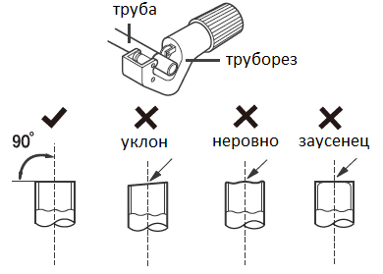

***Шаг 2: Удалите заусенцы***

Удалите заусенцы резцом (фаскоснимателем), следя за тем, чтобы они не попали в трубу.

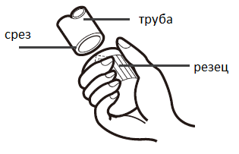

***Шаг 3: Наденьте изоляционную трубу***

***Шаг 4: Наденьте накидную гайку***

Снимите накидную (соединительную) гайку, находящуюся на внутренней соединительной трубе и наружном вентиле; установите накидную гайку на трубу.

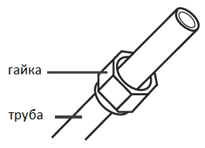

***Шаг 5: Расширьте отверстие***

Расширьте отверстие с помощью труборасширителя.

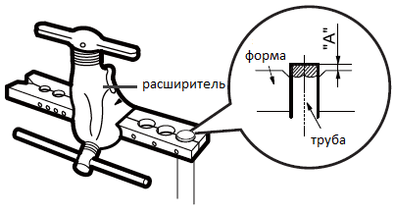

Примечание:

Размер "А" зависит от диаметра трубы, см. таблицу ниже:

|  |  |  |
| --- | --- | --- |
| Наружный диаметр (мм) | A (мм) | |
| Макс. | Мин. |
| Ø6-6.35 (1/4”) | 1.3 | 0.7 |
| Ø9-9.52 (3/8”) | 1.6 | 1.0 |
| Ø12-12.7 (1/2”) | 1.8 | 1.0 |
| Ø15.8-16 (5/8”) | 2.4 | 2.2 |

***Шаг 6: Проверка***

Проверьте качество раструба. При обнаружении любых недостатков выполните расширение отверстия повторно, в соответствии с приведенными выше шагами.

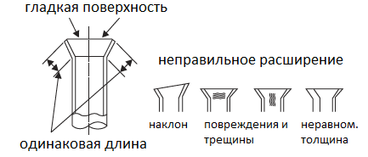

1. Развернутые виды и список деталей
   1. Внутренний блок

Модель:5К,7К,9К,12К,18К

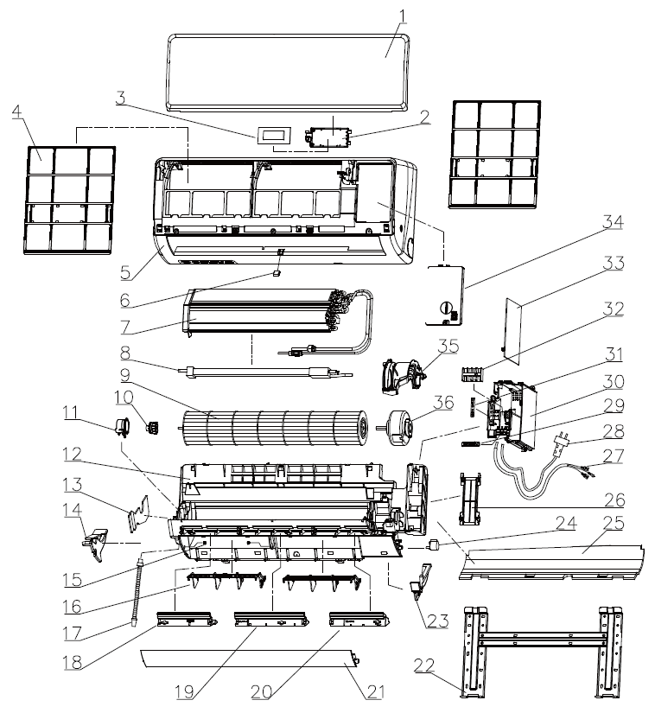

|  |  |  |  |  |  |  |
| --- | --- | --- | --- | --- | --- | --- |
| № | Описание | Кол-во |  | № | Описание | Кол-во |
| 1 | Передняя панель | 1 |  | 20 | Пена поддона для стока 3 | 1 |
| 2 | Корпус платы дисплея | 1 |  | 21 | Заслонка | 1 |
| 3 | Плата дисплея | 1 |  | 22 | Монтажная пластина | 1 |
| 4 | Воздушный фильтр | 2 |  | 23 | Правая пена основания | 1 |
| 5 | Лицевая рама | 1 |  | 24 | Двигатель заслонки | 1 |
| 6 | Крышка винтов | 1 |  | 25 | Задний уплотнитель основания | 1 |
| 7 | Компоненты испарителя | 1 |  | 26 | Фиксатор труб входа/выхода | 1 |
| 8 | PTC-нагреватель | 1 |  | 27 | Соединительный кабель | 1 |
| 9 | Тангенциальный вентилятор | 1 |  | 28 | Шнур питания | 1 |
| 10 | Опорный подшипник | 1 |  | 29 | Клеммный зажим | 1 |
| 11 | Место крепления подшипника | 1 |  | 30 | Электрический бокс | 1 |
| 12 | Основание | 1 |  | 31 | Заземляющая пластина | 1 |
| 13 | Левый уплотнитель основания | 1 |  | 32 | Клемма | 1 |
| 14 | Левая пена основания | 1 |  | 33 | Главная плата | 1 |
| 15 | Левый осевой рукав | 2 |  | 34 | Крышка электрического бокса | 1 |
| 16 | Вертикальная заслонка | 2 |  | 35 | Крышка внутреннего мотора | 1 |
| 17 | Дренажный шланг | 1 |  | 36 | Внутренний двигатель | 1 |
| 18 | Пена поддона для стока 1 | 1 |  | 37 | Датчик температуры | 1 |
| 19 | Пена поддона для стока 2 | 1 |  |  |  |  |

Модель:24К

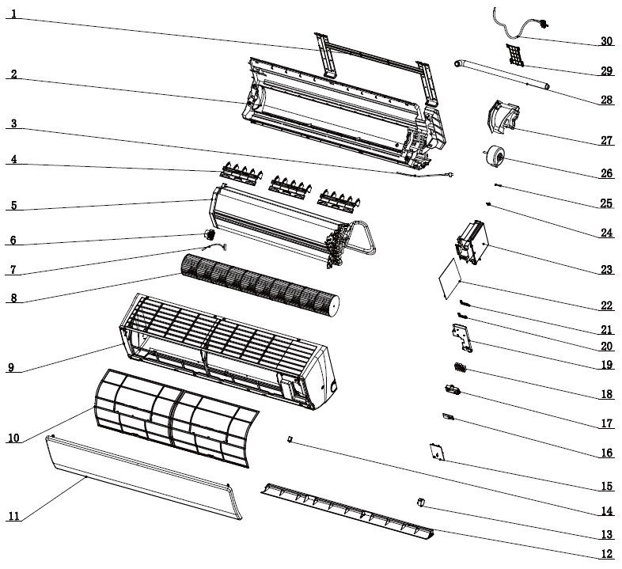

|  |  |  |  |  |  |  |
| --- | --- | --- | --- | --- | --- | --- |
| № | Описание | Кол-во |  | № | Описание | Кол-во |
| 1 | Монтажная пластина | 1 |  | 16 | Плата дисплея | 1 |
| 2 | Основание | 1 |  | 17 | Корпус платы дисплея | 1 |
| 3 | Шнур питания | 1 |  | 18 | Клемма | 1 |
| 4 | Вертикальная заслонка | 3 |  | 19 | Крышка электрического бокса | 1 |
| 5 | Компоненты испарителя | 1 |  | 20 | Клеммный зажим | 1 |
| 6 | Место крепления подшипника | 1 |  | 21 | Зажимы для шнура питания | 1 |
| 7 | Датчик температуры | 1 |  | 22 | Главная плата | 1 |
| 8 | Тангенциальный вентилятор | 1 |  | 23 | Электрический бокс | 1 |
| 9 | Лицевая рама | 1 |  | 24 | Кривошипный вал | 1 |
| 10 | Воздушный фильтр | 2 |  | 25 | Левый осевой рукав | 3 |
| 11 | Передняя панель | 1 |  | 26 | Внутренний двигатель | 1 |
| 12 | Заслонка | 1 |  | 27 | Крышка внутреннего мотора | 1 |
| 13 | Двигатель заслонки | 1 |  | 28 | Дренажный шланг | 1 |
| 14 | Крышка винтов | 1 |  | 29 | Фиксатор труб входа/выхода | 1 |
| 15 | Крышка проводки лицевой рамы | 1 |  | 30 | Соединительный кабель | 1 |

* 1. Наружный блок

Модель:5К,7К,9К,12К,18К

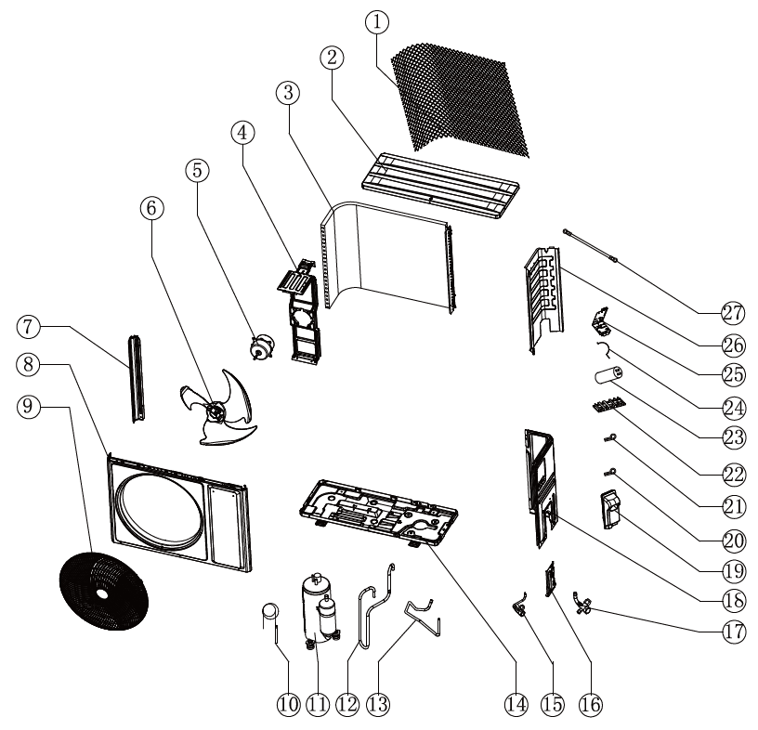

|  |  |  |  |  |  |  |
| --- | --- | --- | --- | --- | --- | --- |
| № | Описание | Кол-во |  | № | Описание | Кол-во |
| 1 | Задняя пластиковая сетка | 1 |  | 15 | Двухходовой клапан | 1 |
| 2 | Верхняя крышка | 1 |  | 16 | Опора клапана | 1 |
| 3 | Компоненты конденсатора | 1 |  | 17 | Трехходовой клапан | 1 |
| 4 | Опора двигателя | 1 |  | 18 | Правая боковая панель | 1 |
| 5 | Двигатель | 1 |  | 19 | Крышка блока электроники | 1 |
| 6 | Осевой вентилятор | 1 |  | 20 | Клеммный зажим | 1 |
| 7 | Левая боковая панель | 1 |  | 21 | Изоляционная прокладка | 1 |
| 8 | Передняя панель | 1 |  | 22 | Клемма | 1 |
| 9 | Решетка | 1 |  | 23 | Конденсатор компрессора + двигателя вентилятора | 1 |
| 10 | Капиллярный узел | 1 |  |
| 11 | Компрессор | 1 |  | 24 | Крепежная планка конденсатора | 1 |
| 12 | Нагнетательная труба | 1 |  | 25 | Электрическая плата | 1 |
| 13 | Всасывающая труба | 1 |  | 26 | Разделительная пластина | 1 |
| 14 | Основание | 1 |  | 27 | Заземляющий провод | 1 |

Модель: 24К

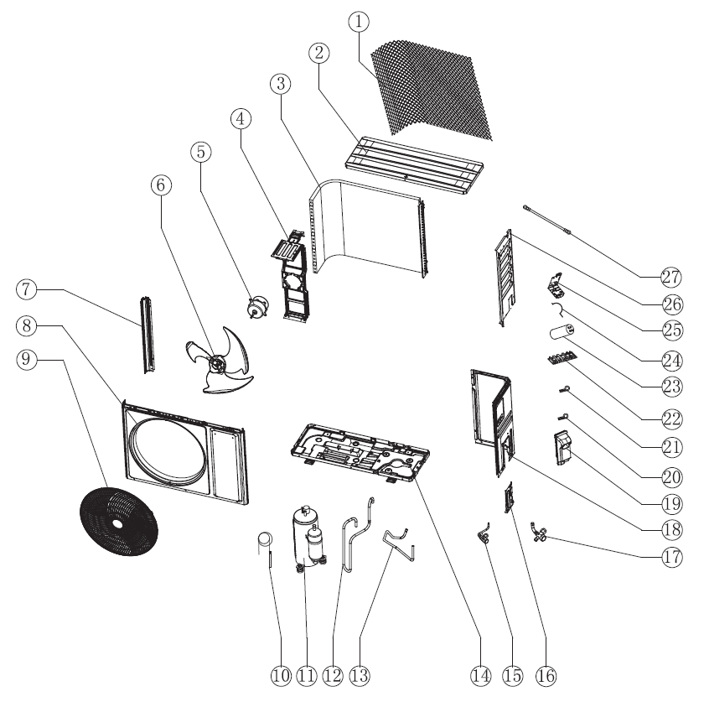

|  |  |  |  |  |  |  |
| --- | --- | --- | --- | --- | --- | --- |
| № | Описание | Кол-во |  | № | Описание | Кол-во |
| 1 | Задняя пластиковая сетка | 1 |  | 15 | Двухходовой клапан | 1 |
| 2 | Верхняя крышка | 1 |  | 16 | Опора клапана | 1 |
| 3 | Компоненты конденсатора | 1 |  | 17 | Трехходовой клапан | 1 |
| 4 | Опора двигателя | 1 |  | 18 | Правая боковая панель | 1 |
| 5 | Двигатель | 1 |  | 19 | Крышка блока электроники | 1 |
| 6 | Осевой вентилятор | 1 |  | 20 | Клеммный зажим | 1 |
| 7 | Левая боковая панель | 1 |  | 21 | Изоляционная прокладка | 1 |
| 8 | Передняя панель | 1 |  | 22 | Клемма | 1 |
| 9 | Решетка | 1 |  | 23 | Конденсатор компрессора + двигателя вентилятора | 1 |
| 10 | Капиллярный узел | 1 |  |
| 11 | Компрессор | 1 |  | 24 | Крепежная планка конденсатора | 1 |
| 12 | Нагнетательная труба | 1 |  | 25 | Электрическая плата | 1 |
| 13 | Всасывающая труба | 1 |  | 26 | Разделительная пластина | 1 |
| 14 | Основание | 1 |  | 27 | Заземляющий провод | 1 |

1. Устранение неисправностей
   1. Список кодов ошибок

|  |  |  |  |  |  |  |
| --- | --- | --- | --- | --- | --- | --- |
| № | Название неисправности и статус | Примечание | Код ошибки | Способ отображения | Послепродажное обслуживание | Операция |
| 1 | Неисправность: короткое замыкание датчика температуры внутреннего блока |  | E1 |  | Проверьте датчик температуры | Замените датчик. Если не помогло, заменить главную плату |
| 2 | Неисправность: короткое замыкание датчика трубы внутреннего блока |  | E2 |  | Проверить датчик трубы | Заменить датчик. Если не помогло, заменить главную плату |
| 3 | Неисправность: отказ двигателя внутреннего блока |  | E6 |  | 1.Двигатель заблокирован  2.Отсоединены провода  3.Двигатель неисправен | Замените главную плату или двигатель |

* 1. Процедура устранения неполадок

Внутренний блок

(1) Неисправность датчика температуры E1, E2

Процесс диагностики неисправности:

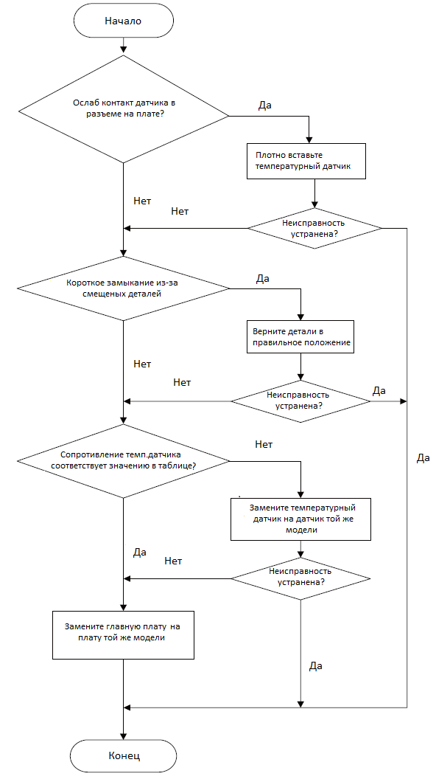

(2) Неисправность блокировки защиты двигателя вентилятора внутреннего блока E6

Процесс диагностики неисправности:

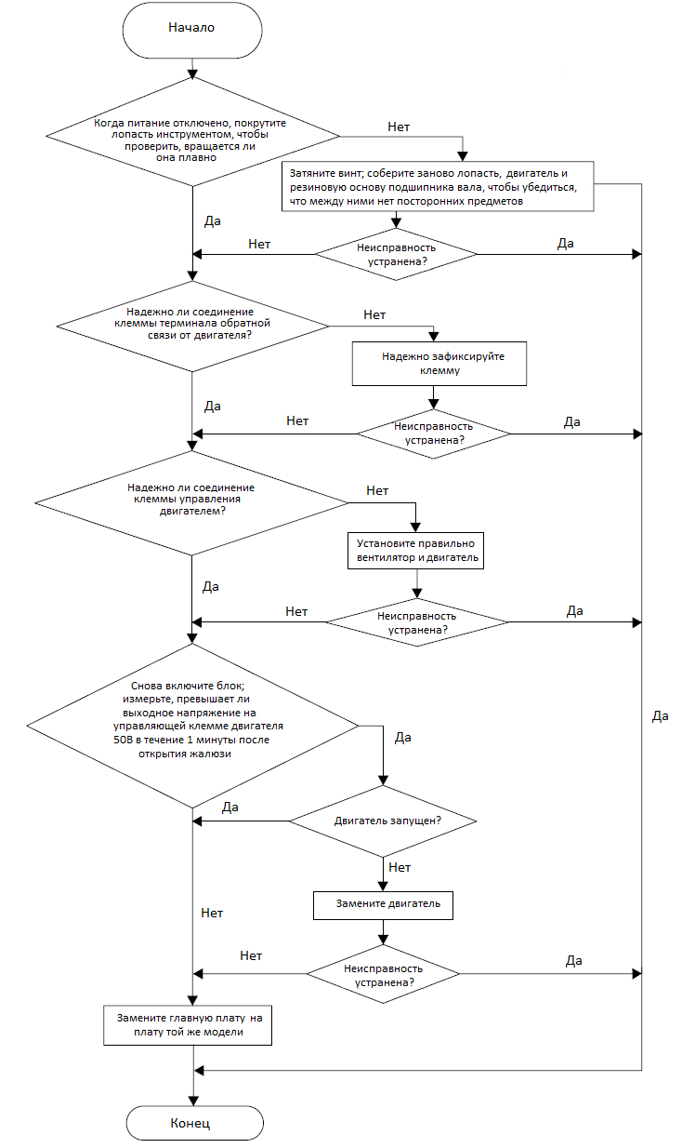

* 1. Диагностика типовых неисправностей

1. Кондиционер не включается

|  |  |  |
| --- | --- | --- |
| Возможные причины | Метод диагностики | Способ устранения |
| Отсутствие электропитания или плохой контакт вилки с розеткой | После подачи питания индикатор работы не горит и нет звукового сигнала | Проверьте, вызвано ли это сбоем в подаче питания. Если да, то дождитесь восстановления питания. Нет: проверьте цепь питания и надежность подключения вилки |
| Неправильное подключение проводов между внутренним и наружным блоками или плохой контакт в клеммах | При нормальном питании индикатор работы не горит после включения | Проверьте схему подключения согласно схеме и правильно соедините провода. Убедитесь в надежности всех соединений |
| Утечка тока в кондиционере | После включения сразу срабатывает автомат защиты | Убедитесь в надежном заземлении кондиционера. Проверьте правильность подключения проводов. Проверьте внутреннюю проводку. Проверьте целостность изоляции кабеля питания; при повреждении замените кабель |
| Неправильный выбор автомата защиты | После включения срабатывает автомат защиты | Подберите автомат защиты соответствующего номинала |
| Неисправность пульта ДУ | После включения индикатор работы горит, но на пульте нет индикации или кнопки не реагируют | Замените батарейки в пульте ДУ. Отремонтируйте или замените пульт ДУ |

1. Недостаточное охлаждение (нагрев) кондиционера

| Возможные причины | Метод диагностики (состояние кондиционера) | Способ устранения |
| --- | --- | --- |
| Неправильно задана температура | Проверить установленную температуру на пульте ДУ | Отрегулировать температуру |
| Слишком низкая скорость вращения вентилятора внутреннего блока (IDU) | Слабый поток воздуха | Установить высокую или среднюю скорость вентилятора |
| Засорение фильтра внутреннего блока | Проверить состояние фильтра | Очистить фильтр |
| Неправильное расположение внутреннего и наружного блоков | Проверить соответствие установки требованиям монтажа | Изменить положение блоков, установить защиту от дождя и солнца для наружного блока |
| Утечка хладагента | Температура подаваемого воздуха при охлаждении выше нормы; при нагреве — ниже нормы; давление в системе значительно ниже допустимого диапазона | Найти и устранить причину утечки. Дозаправить хладагент. |
| Неисправность четырехходового клапана | При нагреве подается холодный воздух | Заменить четырехходовой клапан |
| Неисправность капиллярной трубки | Температура подаваемого воздуха при охлаждении выше нормы; при нагреве — ниже нормы; давление в системе значительно ниже допустимого диапазона. Если утечки нет, возможно частичное засорение трубки | Заменить капиллярную трубку |
| Недостаточное открытие вентиля | Давление в вентиле значительно ниже указанного в спецификации | Полностью открыть вентиль |
| Неисправность горизонтальных жалюзи | Жалюзи не двигаются | См. раздел 3 |
| Неисправность вентилятора внутреннего блока (IDU) | Вентилятор внутреннего блока не работает | См. диагностику ошибки E6 |
| Неисправность вентилятора наружного блока (ODU) | Вентилятор наружного блока не работает | См. раздел 4 |
| Неисправность компрессора | Компрессор не работает | См. раздел 5 |

1. Горизонтальные жалюзи не двигаются

|  |  |  |
| --- | --- | --- |
| Возможные причины | Метод диагностики | Способ устранения |
| Неправильное или ненадежное подключение проводов | Проверить соединения по схеме | Подключить провода согласно схеме, убедившись в надежности всех клеммных соединений |
| Неисправность шагового двигателя | Шаговый двигатель не работает | Отремонтировать или заменить шаговый двигатель |
| Неисправность основной платы | Все остальные компоненты работают нормально, но жалюзи не двигаются | Заменить основную плату на аналогичную модель |

1. Вентилятор наружного блока (ODU) не работает

|  |  |  |
| --- | --- | --- |
| Возможные причины | Метод диагностики | Способ устранения |
| Неправильное или ненадежное подключение проводов | Проверить соединения по схеме | Подключить провода согласно схеме, убедившись в надежности всех клеммных соединений |
| Неисправность конденсатора вентилятора | Измерить емкость конденсатора мультиметром: значение выходит за допустимый диапазон, указанный на маркировке | Заменить конденсатор вентилятора |
| Напряжение питания слишком низкое или высокое | Измерить напряжение питания мультиметром | Рекомендовать установку стабилизатора напряжения |
| Неисправность двигателя наружного блока | При работе блока: плохое охлаждение/нагрев, повышенный шум и нагрев компрессора ODU | Заменить компрессорное масло и хладагент. Если не поможет — заменить компрессор |

1. Компрессор не работает

|  |  |  |
| --- | --- | --- |
| Возможные причины | Метод диагностики | Способ устранения |
| Неправильное или ненадежное подключение проводов | Проверить соединения по схеме | Подключить провода согласно схеме, убедившись в надежности всех клеммных соединений |
| Неисправность конденсатора компрессора | Измерить емкость конденсатора мультиметром: значение выходит за допустимый диапазон | Заменить пусковой конденсатор компрессора |
| Напряжение питания слишком низкое или высокое | Измерить напряжение питания мультиметром | Рекомендовать установку стабилизатора напряжения |
| Перегорела обмотка компрессора | Измерить сопротивление между клеммами компрессора: показывает 0 Ом | Отремонтировать или заменить компрессор |
| Заклинивание цилиндра компрессора | Компрессор не запускается | Отремонтировать или заменить компрессор |

1. Течь кондиционера

|  |  |  |
| --- | --- | --- |
| Возможные причины | Метод диагностики | Способ устранения |
| Засор дренажной трубки | Вода течет из внутреннего блока | Прочистить дренажную трубку от засора |
| Повреждение дренажной трубки | Вода течет из дренажной трубки | Заменить дренажную трубку |
| Негерметичная обмотка соединений | Течь в месте соединения трубопроводов внутреннего блока | Перемотать соединение и плотно закрепить |

1. Посторонние звуки и вибрация

|  |  |  |
| --- | --- | --- |
| Возможные причины | Метод диагностики | Способ устранения |
| Тепловое расширение панели и деталей при включении/выключении | Слышны звуки (треск) | Нормальное явление. Звуки исчезнут через несколько минут. |
| Движение хладагента в системе при включении/выключении | Слышен звук перетекающей жидкости | Нормальное явление. Звуки исчезнут через несколько минут. |
| Посторонние предметы во внутреннем блоке или контакт деталей | Нехарактерные звуки из внутреннего блока | Удалить посторонние предметы. Отрегулировать положение деталей, затянуть крепеж, установить демпферную прокладку между соединениями |
| Посторонние предметы в наружном блоке или контакт деталей | Нехарактерные звуки из наружного блока | Удалить посторонние предметы. Отрегулировать положение деталей, затянуть крепеж, установить демпферную прокладку между соединениями |
| Короткое замыкание в магнитной катушке | При нагреве слышен нехарактерный электромагнитный шум от 4-ходового клапана | Заменить магнитную катушку |
| Вибрация компрессора | Нехарактерные звуки из наружного блока | Отрегулировать опорные амортизаторы компрессора, затянуть крепежные болты |
| Внутренние неисправности компрессора | Нехарактерные звуки из компрессора | При перезаправке хладагента - отрегулировать количество. В остальных случаях - заменить компрессор. |

Приложение 1: Таблица сопротивлений датчиков температуры воздуха (15К)

|  |  |  |  |  |  |  |  |  |  |
| --- | --- | --- | --- | --- | --- | --- | --- | --- | --- |
| t, °С | R, кОм | t, °С | R, кОм | t, °С | R, кОм | t, °С | R, кОм | t, °С | R, кОм |
| -54 | 1300.34 | -18 | 154.067 | 18 | 27.137 | 54 | 6.189 | 90 | 1.778 |
| -53 | 1250.25 | -17 | 146.523 | 19 | 25.668 | 55 | 5.66 | 91 | 1.723 |
| -52 | 1162.41 | -16 | 138.865 | 20 | 24.853 | 56 | 5.74 | 92 | 1.669 |
| -51 | 1084.33 | -15 | 131.661 | 21 | 23.79 | 57 | 5.53 | 93 | 1.617 |
| -50 | 1014.15 | -14 | 124.881 | 22 | 22.777 | 58 | 5.329 | 94 | 1.567 |
| -49 | 950.454 | -13 | 118.498 | 23 | 21.81 | 59 | 5.135 | 95 | 1.518 |
| -48 | 892.161 | -12 | 112.486 | 24 | 20.887 | 60 | 4.95 | 96 | 1.471 |
| -47 | 838.430 | -11 | 106.821 | 25 | 20 | 61 | 4.772 | 97 | 1.426 |
| -46 | 768.646 | -10 | 101.48 | 26 | 19.167 | 62 | 4.602 | 98 | 1.382 |
| -45 | 742.283 | -9 | 96.441 | 27 | 18.365 | 63 | 4.438 | 99 | 1.340 |
| -44 | 698.959 | -8 | 91.687 | 28 | 17.6 | 64 | 4.281 | 100 | 1.3 |
| -43 | 658.363 | -7 | 87.198 | 29 | 16.869 | 65 | 4.131 | 101 | 1.26 |
| -42 | 620.247 | -6 | 82.957 | 30 | 16.172 | 66 | 3.986 | 102 | 1.222 |
| -41 | 584.408 | -5 | 78.949 | 31 | 15.506 | 67 | 3.847 | 103 | 1.185 |
| -40 | 550.68 | -4 | 75.159 | 32 | 14.869 | 68 | 3.714 | 104 | 1.15 |
| -39 | 518.910 | -3 | 71.573 | 33 | 14.262 | 69 | 3.585 | 105 | 1.115 |
| -38 | 489.005 | -2 | 68.18 | 34 | 13.681 | 70 | 3.462 | 106 | 1.082 |
| -37 | 460.828 | -1 | 64.966 | 35 | 13.126 | 71 | 3.344 | 107 | 1.05 |
| -36 | 434.293 | 0 | 62.3 | 36 | 12.596 | 72 | 3.23 | 108 | 1.019 |
| -35 | 409.309 | 1 | 59.035 | 37 | 12.09 | 73 | 3.121 | 109 | 0.988 |
| -34 | 385.793 | 2 | 56.299 | 38 | 11.606 | 74 | 3.016 | 110 | 0.959 |
| -33 | 393.667 | 3 | 53.703 | 39 | 11.143 | 75 | 2.915 | 111 | 0.931 |
| -32 | 342.858 | 4 | 51.239 | 40 | 10.701 | 76 | 2.817 | 112 | 0.904 |
| -31 | 323.292 | 5 | 48.9 | 41 | 10.278 | 77 | 2.724 | 113 | 0.877 |
| -30 | 304.903 | 6 | 46.678 | 42 | 9.873 | 78 | 2.634 | 114 | 0.852 |
| -29 | 287.625 | 7 | 44.567 | 43 | 9.487 | 79 | 2.547 | 115 | 0.827 |
| -28 | 271.395 | 8 | 42.501 | 44 | 9.117 | 80 | 2.463 | 116 | 0.803 |
| -27 | 256.152 | 9 | 40.954 | 45 | 8.763 | 81 | 2.383 | 117 | 0.78 |
| -26 | 241.839 | 10 | 38.84 | 46 | 8.424 | 82 | 2.305 | 118 | 0.758 |
| -25 | 228.4 | 11 | 37.114 | 47 | 8.1 | 83 | 2.231 | 119 | 0.736 |
| -24 | 215.781 | 12 | 35.471 | 48 | 7.79 | 84 | 2.159 | 120 | 0.715 |
| -23 | 203.934 | 13 | 33.908 | 49 | 7.494 | 85 | 2.09 | 121 | 0.695 |
| -22 | 192.81 | 14 | 32.419 | 50 | 7.21 | 86 | 2.023 | 122 | 0.675 |
| -21 | 182.362 | 15 | 31.001 | 51 | 6.938 | 87 | 1.958 | 123 | 0.656 |
| -20 | 172.55 | 16 | 29.65 | 52 | 6.677 | 88 | 1.896 | 124 | 0.637 |
| -19 | 163.331 | 17 | 28.363 | 53 | 6.428 | 89 | 1.536 | 125 | 0.62 |

Приложение 2: Таблица сопротивлений для датчиков температуры внутренних труб (20К)

|  |  |  |  |  |  |  |  |  |  |
| --- | --- | --- | --- | --- | --- | --- | --- | --- | --- |
| t, °С | R, кОм | t, °С | R, кОм | t, °С | R, кОм | t, °С | R, кОм | t, °С | R, кОм |
| -54 | 1012.76 | -18 | 116 | 18 | 20.353 | 54 | 4.641 | 90 | 1.334 |
| -53 | 937.802 | -17 | 109.862 | 19 | 19.476 | 55 | 4.47 | 91 | 1.292 |
| -52 | 871.807 | -16 | 104.149 | 20 | 18.64 | 56 | 4.305 | 92 | 1.251 |
| -51 | 813.247 | -15 | 98.745 | 21 | 17.643 | 57 | 4.147 | 93 | 1.212 |
| -50 | 760.612 | -14 | 93.661 | 22 | 17.082 | 58 | 3.996 | 94 | 1.175 |
| -49 | 712.84 | -13 | 88.874 | 23 | 16.357 | 59 | 3.851 | 95 | 1.138 |
| -48 | 669.12 | -12 | 84.365 | 24 | 15.665 | 60 | 3.712 | 96 | 1.103 |
| -47 | 628.829 | -11 | 80.115 | 25 | 15 | 61 | 3.579 | 97 | 1.069 |
| -46 | 591.484 | -10 | 76.11 | 26 | 14.375 | 62 | 3.451 | 98 | 1.037 |
| -45 | 556.712 | -9 | 72.331 | 27 | 13.774 | 63 | 3.329 | 99 | 1.005 |
| -44 | 524.219 | -8 | 68.765 | 28 | 13.2 | 64 | 3.211 | 100 | 0.975 |
| -43 | 493.772 | -7 | 65.398 | 29 | 12.652 | 65 | 3.098 | 101 | 0.945 |
| -42 | 465.185 | -6 | 62.218 | 30 | 12.129 | 66 | 2.989 | 102 | 0.916 |
| -41 | 438.306 | -5 | 59.211 | 31 | 11.629 | 67 | 2.885 | 103 | 0.889 |
| -40 | 413.01 | -4 | 56.369 | 32 | 11.152 | 68 | 2.785 | 104 | 0.862 |
| -39 | 389.189 | -3 | 53.68 | 33 | 10.696 | 69 | 2.689 | 105 | 0.836 |
| -38 | 366.753 | -2 | 51.135 | 34 | 10.261 | 70 | 2.597 | 106 | 0.811 |
| -37 | 345.821 | -1 | 48.724 | 35 | 9.845 | 71 | 2.508 | 107 | 0.787 |
| -36 | 325.72 | 0 | 46.724 | 36 | 9.447 | 72 | 2.423 | 108 | 0.764 |
| -35 | 308.981 | 1 | 44.276 | 37 | 9.067 | 73 | 2.341 | 109 | 0.741 |
| -34 | 289.345 | 2 | 42.224 | 38 | 8.704 | 74 | 2.262 | 110 | 0.719 |
| -33 | 272.75 | 3 | 40.277 | 39 | 8.357 | 75 | 2.186 | 111 | 0.698 |
| -32 | 257.143 | 4 | 38.429 | 40 | 8.025 | 76 | 2.113 | 112 | 0.678 |
| -31 | 242.469 | 5 | 36.675 | 41 | 7.708 | 77 | 2.043 | 113 | 0.658 |
| -30 | 228.677 | 6 | 35.009 | 42 | 7.405 | 78 | 1.975 | 114 | 0.639 |
| -29 | 215.719 | 7 | 33.425 | 43 | 7.115 | 79 | 1.91 | 115 | 0.62 |
| -28 | 203.546 | 8 | 31.921 | 44 | 6.837 | 80 | 1.847 | 116 | 0.602 |
| -27 | 192.114 | 9 | 30.49 | 45 | 6.572 | 81 | 1.787 | 117 | 0.585 |
| -26 | 181.379 | 10 | 29.13 | 46 | 6.318 | 82 | 1.720 | 118 | 0.568 |
| -25 | 171.3 | 11 | 27.835 | 47 | 6.075 | 83 | 1.673 | 119 | 0.552 |
| -24 | 161.836 | 12 | 26.003 | 48 | 5.843 | 84 | 1.619 | 120 | 0.536 |
| -23 | 152.85 | 13 | 25.431 | 49 | 5.62 | 85 | 1.567 | 121 | 0.521 |
| -22 | 144.607 | 14 | 24.314 | 50 | 5.407 | 86 | 1.517 | 122 | 0.506 |
| -21 | 136.772 | 15 | 23.251 | 51 | 5.203 | 87 | 1.469 | 123 | 0.492 |
| -20 | 129.412 | 16 | 22.238 | 52 | 5.008 | 88 | 1.422 | 124 | 0.478 |
| -19 | 122.498 | 17 | 21.272 | 53 | 4.821 | 89 | 1.377 | 125 | 0.465 |

Приложение 3: Таблица сопротивлений датчиков температуры наружного воздуха и трубопроводов (5K)

|  |  |  |  |  |  |  |  |
| --- | --- | --- | --- | --- | --- | --- | --- |
| t, °С | R, кОм | t, °С | R, кОм | t, °С | R, кОм | t, °С | R, кОм |
| -40 | 108.527 | 1 | 13.513 | 41 | 2.770 | 81 | 0.777 |
| -39 | 102.418 | 2 | 12.927 | 42 | 2.674 | 82 | 0.755 |
| -38 | 96.693 | 3 | 12.370 | 43 | 2.582 | 83 | 0.734 |
| -37 | 91.324 | 4 | 11.840 | 44 | 2.494 | 84 | 0.713 |
| -36 | 86.288 | 5 | 11.336 | 45 | 2.400 | 85 | 0.693 |
| -35 | 81.562 | 6 | 10.856 | 46 | 2.328 | 86 | 0.674 |
| -34 | 77.125 | 7 | 10.399 | 47 | 2.240 | 87 | 0.655 |
| -33 | 72.957 | 8 | 9.964 | 48 | 2.174 | 88 | 0.637 |
| -32 | 69.041 | 9 | 9.550 | 49 | 2.102 | 89 | 0.620 |
| -31 | 65.359 | 10 | 9.155 | 50 | 2.032 | 90 | 0.603 |
| -30 | 61.898 | 11 | 8.778 | 51 | 1.965 | 91 | 0.587 |
| -29 | 58.641 | 12 | 8.419 | 52 | 1.901 | 92 | 0.571 |
| -28 | 55.575 | 13 | 8.077 | 53 | 1.839 | 93 | 0.556 |
| -27 | 52.689 | 14 | 7.751 | 54 | 1.779 | 94 | 0.541 |
| -26 | 49.971 | 15 | 7.439 | 55 | 1.722 | 95 | 0.526 |
| -25 | 47.410 | 16 | 7.142 | 56 | 1.666 | 96 | 0.512 |
| -24 | 44.095 | 17 | 8.858 | 57 | 1.613 | 97 | 0.490 |
| -23 | 42.719 | 18 | 8.587 | 58 | 1.562 | 98 | 0.485 |
| -22 | 40.571 | 19 | 8.328 | 59 | 1.513 | 99 | 0.473 |
| -21 | 38.545 | 20 | 8.081 | 60 | 1.465 | 100 | 0.460 |
| -20 | 36.632 | 21 | 5.845 | 61 | 1.419 | 101 | 0.448 |
| -19 | 34.825 | 22 | 5.619 | 62 | 1.375 | 102 | 0.437 |
| -18 | 33.119 | 23 | 5.404 | 63 | 1.333 | 103 | 0.425 |
| -17 | 31.506 | 24 | 5.197 | 64 | 1.262 | 104 | 0.414 |
| -16 | 29.982 | 25 | 5.000 | 65 | 1.252 | 105 | 0.404 |
| -15 | 28.540 | 26 | 4.811 | 66 | 1.214 | 106 | 0.393 |
| -14 | 27.176 | 27 | 4.631 | 67 | 1.177 | 107 | 0.383 |
| -13 | 25.886 | 28 | 4.458 | 68 | 1.141 | 108 | 0.374 |
| -12 | 24.604 | 29 | 4.202 | 69 | 1.107 | 109 | 0.364 |
| -11 | 23.507 | 30 | 4.134 | 70 | 1.074 | 110 | 0.355 |
| -10 | 22.411 | 31 | 3.962 | 71 | 1.042 | 111 | 0.346 |
| -9 | 21.373 | 32 | 3.836 | 72 | 1.011 | 112 | 0.337 |
| -8 | 20.389 | 33 | 3.697 | 73 | 0.981 | 113 | 0.329 |
| -7 | 19.456 | 34 | 3.564 | 74 | 0.953 | 114 | 0.320 |
| -6 | 18.571 | 35 | 3.436 | 75 | 0.925 | 115 | 0.312 |
| -5 | 17.731 | 36 | 3.313 | 76 | 0.898 | 116 | 0.305 |
| -4 | 18.935 | 37 | 3.195 | 77 | 0.872 | 117 | 0.297 |
| -3 | 16.178 | 38 | 3.082 | 78 | 0.847 | 118 | 0.290 |
| -2 | 15.460 | 39 | 2.974 | 79 | 0.823 | 119 | 0.282 |
| -1 | 14.778 | 40 | 2.870 | 80 | 0.799 | 120 | 0.275 |
| 0 | 14.129 | - | - | - | - | - | - |

Приложение 4: Таблица сопротивлений датчиков температуры нагнетания наружного блока (20K)

|  |  |  |  |  |  |  |  |
| --- | --- | --- | --- | --- | --- | --- | --- |
| t, °С | R, кОм | t, °С | R, кОм | t, °С | R, кОм | t, °С | R, кОм |
| -40 | 623.261 | 1 | 61.55 | 41 | 10.233 | 81 | 2.411 |
| -39 | 585.082 | 2 | 58.562 | 42 | 9.832 | 82 | 2.334 |
| -38 | 546.449 | 3 | 55.715 | 43 | 9.449 | 83 | 2.260 |
| -37 | 516.173 | 4 | 53.030 | 44 | 9.082 | 84 | 2.188 |
| -36 | 485.085 | 5 | 50.489 | 45 | 8.732 | 85 | 2.119 |
| -35 | 456.032 | 6 | 48.083 | 46 | 8.397 | 86 | 2.053 |
| -34 | 428.871 | 7 | 45.805 | 47 | 8.077 | 87 | 1.989 |
| -33 | 403.470 | 8 | 43.646 | 48 | 7.777 | 88 | 1.927 |
| -32 | 370.706 | 9 | 41.600 | 49 | 7.477 | 89 | 1.867 |
| -31 | 357.496 | 10 | 39.662 | 50 | 7.196 | 90 | 1.810 |
| -30 | 336.645 | 11 | 37.823 | 51 | 8.627 | 91 | 1.754 |
| -29 | 317.146 | 12 | 39.080 | 52 | 8.669 | 92 | 1.701 |
| -28 | 298.879 | 13 | 34.426 | 53 | 6.423 | 93 | 1.649 |
| -27 | 281.760 | 14 | 32.856 | 54 | 6.186 | 94 | 1.599 |
| -26 | 265.711 | 15 | 31.366 | 55 | 5.960 | 95 | 1.551 |
| -25 | 250.661 | 16 | 29.952 | 56 | 5.743 | 96 | 1.505 |
| -24 | 236.542 | 17 | 28.609 | 57 | 5.535 | 97 | 1.460 |
| -23 | 223.293 | 18 | 27.333 | 58 | 5.335 | 98 | 1.417 |
| -22 | 210.855 | 19 | 26.120 | 59 | 5.144 | 99 | 1.375 |
| -21 | 199.176 | 20 | 24.968 | 60 | 4.960 | 100 | 1.335 |
| -20 | 188.205 | 21 | 23.872 | 61 | 4.784 | 101 | 1.296 |
| -19 | 177.886 | 22 | 22.831 | 62 | 4.615 | 102 | 1.258 |
| -18 | 168.207 | 23 | 21.840 | 63 | 4.453 | 103 | 1.222 |
| -17 | 159.086 | 24 | 20.867 | 64 | 4.268 | 104 | 1.166 |
| -16 | 150.526 | 25 | 20.000 | 65 | 4.148 | 105 | 1.152 |
| -15 | 142.464 | 26 | 19.146 | 66 | 4.005 | 106 | 1.119 |
| -14 | 134.875 | 27 | 18.333 | 67 | 3.867 | 107 | 1.088 |
| -13 | 127.731 | 28 | 17.559 | 68 | 3.734 | 108 | 1.057 |
| -12 | 121.003 | 29 | 16.821 | 69 | 3.807 | 109 | 1.027 |
| -11 | 114.665 | 30 | 16.118 | 70 | 3.485 | 110 | 0.998 |
| -10 | 108.692 | 31 | 15.448 | 71 | 3.367 | 111 | 0.970 |
| -9 | 103.062 | 32 | 14.810 | 72 | 3.254 | 112 | 0.943 |
| -8 | 97.753 | 33 | 14.201 | 73 | 3.145 | 113 | 0.917 |
| -7 | 92.746 | 34 | 13.620 | 74 | 3.041 | 114 | 0.892 |
| -6 | 88.022 | 35 | 13.066 | 75 | 2.940 | 115 | 0.868 |
| -5 | 83.563 | 36 | 12.538 | 76 | 2.843 | 116 | 0.844 |
| -4 | 79.353 | 37 | 12.033 | 77 | 2.750 | 117 | 0.821 |
| -3 | 75.378 | 38 | 11.552 | 78 | 2.660 | 118 | 0.799 |
| -2 | 71.623 | 39 | 11.092 | 79 | 2.574 | 119 | 0.777 |
| -1 | 68.075 | 40 | 10.652 | 80 | 2.491 | 120 | 0.756 |
| 0 | 64.721 | - | - | - | - | - | - |

1. Порядок демонтажа
   1. Демонтаж внутреннего блока



ВНИМАНИЕ!

Обязательно выждите не менее 10 минут после отключения всех источников питания перед разборкой.

| Процедура | Примечания |
| --- | --- |
|  | 1.Подготовка к демонтажу |
|  | 2.Снятие панели и дисплейной платы  A: Откройте переднюю панель.  B: Ослабьте винты крепления дисплейной платы с помощью отвертки  C: Нажмите на вал ротора с обеих сторон панели, чтобы вывести его из паза. Снимите панель. |
|  | 3.Снятие направляющих жалюзи  Снимите осевую втулку направляющих жалюзи |
|  | 4. Снятие крышки электронного блока  Ослабьте винты крепления крышки электронного блока с помощью отвертки. |
|  | 5. Снятие фильтра  Нажмите на фильтр внутрь, затем потяните вверх для его извлечения. |
|  | 6. Демонтаж переднего корпуса  A: Откройте винтовые заглушки на переднем корпусе.  Снимите винты, фиксирующие передний корпус.  B: Снимите передний корпус, отделив его от нижнего блока. |
|  | 7. Демонтаж электронного блока  A: Отсоедините датчик температуры трубки внутреннего блока.  B: Снимите винты в месте соединения заземляющего провода с испарителем.  C: Ослабьте защелку в месте крепления электронного блока. |
|  | 8. Демонтаж фиксатора входной и выходной трубы |
|  | 9. Демонтаж испарителя  A: Снимите винты в месте соединения испарителя с задним корпусом.  B: Аккуратно сдвиньте трубки испарителя, чтобы отсоединить их от теплообменника.  C: Извлеките испаритель, отделив его от узла заднего корпуса. |
|  |  |
|  | 10. Демонтаж двигателя и тангенциального вентилятора  A: Снятие тангенциального вентилятора и двигателя  Отсоедините тангенциальный вентилятор от вала двигателя  Аккуратно извлеките узел вентилятора, соблюдая балансировку лопастей  B: Демонтаж двигателя  Выкрутите крепежные винты в месте соединения вентилятора с двигателем  Отсоедините электрические разъемы питания двигателя  Снимите двигатель с посадочного места |

* 1. Демонтаж наружного блока

ВНИМАНИЕ!

Обязательно выждите не менее 10 минут после отключения всех источников питания перед разборкой.

| Процедура | Примечания |
| --- | --- |
|  | 1.Перед началом демонтажа:  Убедитесь, что кондиционер отключен от электросети.  Подготовьте необходимые инструменты (отвертки, съемники). |
|  | 2. Снятие верхней крышки  Выкрутите соединительные винты между верхней крышкой, передней панелью и правой боковой панелью, после чего демонтируйте верхнюю крышку. |
|  | 3. Демонтаж защитной решетки  Открутите винты крепления защитной решетки.  Снимите решетку, избегая деформации ее элементов. |
|  | 4. Снятие решетки и передней панели  A: Открутите крепежные винты, соединяющие переднюю решетку с передней панелью. Аккуратно снимите переднюю решетку.  B: Выкрутите винты крепления, которые соединяют переднюю панель с шасси и опорой двигателя, после чего снимите переднюю панель. |
|  | 5. Демонтаж осевого вентилятора  Открутите гайку крепления лопастей вентилятора. Снимите осевой вентилятор, аккуратно потянув его вдоль вала двигателя. |
|  | 6. Снятие крышки блока электроники  Выкрутите крепежный винт, фиксирующий крышку  Демонтируйте крышку, аккуратно отсоединив ее от механизма управления. |
|  | 7. Демонтаж левой боковой панели  Открутите крепежные винты, соединяющие левую боковую панель с узлом конденсатора.  Снимите левую боковую панель. |
|  | 8. Демонтаж блока электроники  Выкрутите винты крепления блока электроники.  Освободите жгут проводов.  Отсоедините клеммные разъемы.  Аккуратно приподнимите и снимите блок электроники. |
|  | 9. Демонтаж правой боковой панели  Открутите крепежные винты, соединяющие правую боковую панель с опорой клапанов и блок электроники.  Снимите правую боковую панель. |
|  | 10. Демонтаж двигателя и опоры двигателя  Выкрутите саморезы крепления двигателя.  Отсоедините разъем питающего кабеля двигателя.  Аккуратно извлеките двигатель.  Открутите крепежные саморезы опоры.  Приподнимите и снимите опорный кронштейн. |
|  | 11. Демонтаж шумоизоляционного материала  Расстегните фиксаторы шумоизоляции.  Соблюдайте осторожность, чтобы не повредить трубопроводы. |
|  | 12. Демонтаж четырехходового клапана  Аккуратно распаяйте точечные сварные соединения 4-ходового клапана, компрессора и конденсатора.  Снимите узел четырехходового клапана.  ВНИМАНИЕ!  Перед пайкой обязательно полностью стравите хладагент!  4-ходовой клапан должен быть полностью обернут мокрой тканью во избежание термических повреждений. |
|  | 13. Демонтаж изоляционного слоя  Открутите крепежные винты, фиксирующие изоляционный слой.  Снимите изоляционное покрытие. |
|  | 14. Демонтаж компрессора  A: Снятие газового клапана  Снимите 2 винта, фиксирующие газовый клапан, затем распаяйте сварное соединение между газовым клапаном и трубой всасывания (возвратной трубой) для демонтажа клапана.  B: Демонтаж компрессора  Открутите опорные гайки компрессора.  Извлеките компрессор из монтажного положения. |